TRƯỜNG ĐẠI HỌC PHƯƠNG ĐÔNG
KHOA CÔNG NGHỆ SỐ & TRUYỀN THÔNG
NGÀNH CÔNG NGHỆ THÔNG TIN


BÁO CÁO ĐỒ ÁN KỲ
ĐỀ TÀI: WEBSITE QUẢN LÝ VÀ
ĐẶT PHÒNG KHÁCH SẠN
Hà Nội, 2026
TRƯỜNG ĐẠI HỌC PHƯƠNG ĐÔNG
KHOA CÔNG NGHỆ SỐ & TRUYỀN THÔNG
NGÀNH CÔNG NGHỆ THÔNG TIN

BÁO CÁO ĐỒ ÁN KỲ
ĐỀ TÀI: WEBSITE QUẢN LÝ VÀ
ĐẶT PHÒNG KHÁCH SẠN
Họ và tên sinh viên: Đoàn Chí Khang
Mã sinh viên: 523100032
Lớp: 523100A
Giảng viên hướng dẫn: Nguyễn Thị Đoan Trang

Hà Nội, 2026
MỤC LỤC
MỞ ĐẦU 1
CHƯƠNG 1. TỔNG QUAN ĐỀ TÀI VÀ CƠ SỞ THỰC HIỆN 2
1.1. Bài toán và lý do lựa chọn đề tài 2
1.2. Mục tiêu của đề tài 2
1.3. Đối tượng sử dụng, phạm vi và giới hạn 3
1.3.1. Đối tượng sử dụng 3
1.3.2. Phạm vi đề tài 3
1.3.3. Giới hạn của đề tài 4
1.4. Dữ liệu đầu vào, đầu ra và ràng buộc 4
1.4.1. Dữ liệu đầu vào 4
1.4.2. Dữ liệu đầu ra 4
1.4.3. Các ràng buộc chính 5
1.5. Cơ sở lý thuyết, công nghệ và công cụ sử dụng 5
1.5.1. Mô hình kiến trúc ứng dụng 5
1.5.2. Công nghệ xây dựng Frontend 5
1.5.3. Công nghệ xây dựng Backend 5
1.5.4. Cơ sở dữ liệu 6
1.5.5. Xác thực và phân quyền người dùng 6
1.5.6. Công cụ hỗ trợ phát triển 6
CHƯƠNG 2. PHÂN TÍCH VÀ THIẾT KẾ GIẢI PHÁP 7
2.1. Phân tích yêu cầu và chức năng cốt lõi 7
2.1.1. Yêu cầu chức năng của khách hàng 7
2.1.2. Yêu cầu chức năng của nhân viên 7
2.1.3. Yêu cầu chức năng của quản trị viên (Admin) 7
2.1.4. Yêu cầu phi chức năng 7
2.2. Use case và luồng xử lý chính 8
2.2.1. Danh sách các Use Case cốt lõi 8
2.2.2. Đặc tả chi tiết các Use Case 9
2.2.3. Mô tả luồng xử lý chính: Đặt phòng 13
2.3. Kiến trúc hệ thống 17
2.4. Thiết kế cơ sở dữ liệu 17
2.4.1. Từ điển dữ liệu 19
2.4.2. Quy tắc ràng buộc và toàn vẹn dữ liệu 21
2.5. Thiết kế giao diện, API và các thành phần kỹ thuật 22
2.5.1. Thiết kế giao diện các màn hình chính 22
2.5.2. Thiết kế API 22
2.5.3. Quy tắc kiểm tra dữ liệu và phân quyền 24
2.5.4. Ma trận phân quyền và truy vết yêu cầu 25
CHƯƠNG 3. XÂY DỰNG SẢN PHẨM, KIỂM THỬ VÀ ĐÁNH GIÁ 27
3.1. Xây dựng và triển khai sản phẩm 27
3.1.1. Môi trường phát triển và công cụ sử dụng 27
3.1.2. Cấu trúc mã nguồn 28
3.1.3. Đăng ký, đăng nhập và phân quyền 29
3.1.4. Hiển thị, tìm kiếm và quản lý chi nhánh 31
3.1.5. Kiểm tra phòng trống và đặt phòng 33
3.1.6. Thanh toán cọc, duyệt cọc và vòng đời đơn đặt phòng 34
3.1.7. Khu vực quản trị và nhân viên 36
3.1.8. Trang giới thiệu, bài viết và đánh giá của khách hàng 41
3.1.9. Quản trị đánh giá và bài viết 43
3.2. Kiểm thử và đánh giá 45
3.3. Giải pháp cải tiến kỹ thuật 48
3.3.1. Thuật toán kiểm tra chồng lấn khoảng ngày 48
3.3.2. Đề xuất chống tranh chấp khi đặt đồng thời 49
3.3.3. Đề xuất giải phóng đơn quá hạn cọc 49
3.4. Quá trình tự học và phát triển 50
3.4.1. Nội dung kiến thức, công nghệ tự học 50
3.4.2. Áp dụng vào đồ án và minh chứng 50
3.4.3. Kế hoạch và định hướng phát triển 51
3.5. Kết quả đạt được và hạn chế 51
3.5.1. Kết quả đạt được 51
3.5.2. Hạn chế 52
KẾT LUẬN 53
TÀI LIỆU THAM KHẢO 54
DANH MỤC TỪ VIẾT TẮT
Từ viết tắt | Giải thích
API | Application Programming Interface – giao diện lập trình ứng dụng
CRUD | Create – Read – Update – Delete – tạo, đọc, cập nhật, xóa dữ liệu
CSS | Cascading Style Sheets – ngôn ngữ định kiểu giao diện
ERD | Entity Relationship Diagram – sơ đồ quan hệ thực thể
HTML | HyperText Markup Language – ngôn ngữ đánh dấu siêu văn bản
HTTP | HyperText Transfer Protocol – giao thức truyền tải siêu văn bản
HTTPS | HyperText Transfer Protocol Secure – HTTP có mã hóa
JSON | JavaScript Object Notation – định dạng trao đổi dữ liệu
JWT | JSON Web Token – chuỗi xác thực dạng JSON
NoSQL | Not only SQL – cơ sở dữ liệu phi quan hệ
ODM | Object Document Mapper – ánh xạ đối tượng – tài liệu
QR | Quick Response – mã phản hồi nhanh
REST | Representational State Transfer – kiểu kiến trúc thiết kế API
SMS | Short Message Service – dịch vụ tin nhắn ngắn
URL | Uniform Resource Locator – đường dẫn tài nguyên
XSS | Cross-Site Scripting – tấn công chèn mã script độc hại
DANH MỤC HÌNH VẼ, SƠ ĐỒ VÀ BẢNG BIỂU
STT | Tên hình vẽ, sơ đồ, bảng biểu | Trang
Hình 2.1 | Sơ đồ Use case tổng quát của hệ thống | 8
Hình 2.2 | Use case Quản lý người dùng | 9
Hình 2.3 | Use case Quản lý khách sạn | 10
Hình 2.4 | Use case Quản lý phòng | 11
Hình 2.5 | Use case Tìm khách sạn | 11
Hình 2.6 | Use case Xem thông tin phòng | 12
Hình 2.7 | Use case Đặt phòng | 13
Hình 2.8 | Use case Nhân viên | 14
Hình 2.9 | Sơ đồ tuần tự quá trình đặt phòng, xác nhận đơn và cập nhật trạng thái phòng | 15
Hình 2.10 | Sơ đồ trạng thái của đơn đặt phòng | 16
Bảng 2.1 | Các trạng thái của đơn đặt phòng | 16
Bảng 2.2 | Trạng thái phòng vật lý và sự kiện làm thay đổi trạng thái | 17
Hình 2.11 | Sơ đồ ERD cơ sở dữ liệu của hệ thống | 19
Bảng 2.3 | Mô tả tổng quan các collection chính trong cơ sở dữ liệu | 19
Bảng 2.5 | Từ điển dữ liệu của hệ thống | 20
Hình 2.12 | Luồng API chính của hệ thống đặt phòng | 24
Bảng 2.6 | Các API chính của hệ thống | 25
Bảng 2.7 | Ma trận phân quyền theo vai trò | 26
Bảng 2.8 | Ma trận truy vết yêu cầu – thiết kế – kiểm thử | 27
Bảng 3.1 | Công nghệ và công cụ sử dụng | 29
Hình 3.1 | Cấu trúc thư mục mã nguồn của dự án trong Visual Studio Code | 30
Hình 3.2 | Trang đăng nhập | 32
Hình 3.3 | Trang đăng ký tài khoản | 32
Hình 3.4 | Trang chủ: danh sách chi nhánh Kensington | 34
Hình 3.5 | Trang tìm kiếm: lọc theo thành phố và hạng sao | 35
Hình 3.6 | Trang chi tiết chi nhánh: danh sách loại phòng | 35
Hình 3.7 | Form đặt phòng: tính tiền cọc 30% theo số đêm | 36
Hình 3.8 | Chọn phương thức thanh toán cọc, đếm ngược hạn 30 phút | 37
Hình 3.9 | Mã QR thanh toán cọc và trạng thái chờ nhân viên duyệt | 38
Hình 3.10 | Trang “Đơn đặt phòng của tôi” của khách hàng | 38
Hình 3.11 | Nút liên hệ nhanh với các kênh Gọi điện, Zalo, Facebook, Telegram | 39
Hình 3.12 | Admin Dashboard: thống kê tổng quan hệ thống | 40
Hình 3.13 | Admin: quản lý chi nhánh khách sạn | 41
Hình 3.14 | Admin: quản lý phòng theo từng chi nhánh | 41
Hình 3.15 | Admin: quản lý người dùng | 42
Hình 3.16 | Admin: đơn đặt phòng chờ xác nhận | 42
Hình 3.17 | Admin: đơn đã xác nhận, sẵn sàng check-in | 43
Hình 3.18 | Staff Dashboard: tổng quan tác nghiệp nhân viên | 43
Hình 3.19 | Staff: đơn chờ xử lý (xác nhận/từ chối) | 44
Hình 3.21 | Trang Giới thiệu của website | 45
Hình 3.22 | Trang Bài viết với bộ lọc theo chuyên mục | 46
Hình 3.23 | Mục cảm nhận khách hàng trên trang chủ | 46
Hình 3.24 | Đánh giá chi nhánh tại trang chi tiết chi nhánh | 47
Hình 3.25 | Admin: quản lý đánh giá | 48
Hình 3.26 | Admin: danh sách bài viết | 48
Hình 3.27 | Admin: biểu mẫu thêm bài viết | 49
Bảng 3.2 | Danh sách test case các chức năng cốt lõi | 49
Bảng 3.3 | Thống kê kết quả kiểm thử theo nhóm chức năng | 51
Bảng 3.4 | Đối chiếu kết quả với mục tiêu đề tài | 52
Hình 3.28 | Hàm isRoomAvailable trong bookingController.js | 54
Hình 3.29 | Từ chối đặt phòng khi hết phòng trống (mã nguồn và log server) | 54
Hình 3.30 | Kho mã nguồn (repository) của đồ án trên GitHub | 57

MỞ ĐẦU
Ngày nay, người đi du lịch hay công tác thường tìm phòng nghỉ ngay trên điện thoại hoặc máy tính: xem vị trí, so sánh giá, xem hình ảnh rồi đặt chỗ chỉ sau vài thao tác. Ở chiều ngược lại, không ít cơ sở lưu trú vẫn ghi nhận đơn đặt phòng và theo dõi tình trạng phòng bằng sổ sách, bảng tính hoặc tin nhắn. Cách làm này dễ nhầm lẫn, chậm cập nhật khi có nhiều chi nhánh, khó thống kê doanh thu và không tiếp nhận được khách đặt phòng ngoài giờ làm việc.
Từ nhu cầu đó, đề tài “Website quản lý và đặt phòng khách sạn” xây dựng một nền tảng đặt phòng trực tuyến cho hệ thống nhiều chi nhánh. Hệ thống phục vụ ba nhóm người dùng: khách hàng tìm phòng, đặt phòng, đặt cọc và theo dõi đơn của mình; nhân viên duyệt cọc, xác nhận hoặc từ chối đơn và làm thủ tục nhận, trả phòng; quản trị viên quản lý tập trung chi nhánh, phòng, người dùng và theo dõi số liệu tổng quan.
Đồ án đặt mục tiêu hoàn thiện một sản phẩm chạy được ở quy mô học kỳ, ưu tiên các chức năng cốt lõi: đăng ký, đăng nhập và phân quyền theo vai trò; tìm kiếm, lọc và xem thông tin phòng; kiểm tra phòng trống và đặt phòng; xử lý đơn đặt phòng; quản trị dữ liệu. Những phần nằm ngoài phạm vi, như cổng thanh toán thật hay gửi thông báo tự động, chỉ được mô phỏng hoặc đưa vào hướng phát triển.
Về cách thực hiện, đồ án đi từ việc làm rõ bài toán và yêu cầu, sang thiết kế hệ thống (use case, kiến trúc, cơ sở dữ liệu, giao diện, API), sau đó lập trình bằng Node.js/Express, MongoDB và React, và cuối cùng kiểm thử thủ công trên dữ liệu mẫu để đối chiếu kết quả với các mục tiêu đã đề ra.
Nội dung báo cáo được trình bày theo mạch từ vấn đề đến sản phẩm: trước hết là bài toán, mục tiêu, phạm vi và cơ sở thực hiện; tiếp đến là phân tích yêu cầu và thiết kế giải pháp; sau cùng là quá trình xây dựng, kết quả kiểm thử và đánh giá, rồi tổng kết bằng phần kết luận và hướng phát triển.

CHƯƠNG 1. TỔNG QUAN ĐỀ TÀI VÀ CƠ SỞ THỰC HIỆN

1.1. Bài toán và lý do lựa chọn đề tài
Trong những năm gần đây, cùng với sự phát triển mạnh mẽ của công nghệ thông tin và thương mại điện tử, nhu cầu tìm kiếm, so sánh và đặt dịch vụ lưu trú trực tuyến của người dùng ngày càng tăng cao. Thay vì liên hệ trực tiếp từng khách sạn, khách hàng có xu hướng sử dụng các nền tảng tổng hợp cho phép tìm kiếm, so sánh nhiều khách sạn theo địa điểm, mức giá và tiện nghi, sau đó đặt phòng trực tuyến một cách nhanh chóng. Đối với các đơn vị kinh doanh lưu trú, việc quản lý thông tin khách sạn, phòng và đơn đặt phòng theo phương thức thủ công tồn tại nhiều hạn chế như: khó cập nhật đồng thời tình trạng phòng của nhiều khách sạn, dễ xảy ra sai sót, không hỗ trợ khách đặt phòng ngoài giờ hành chính, gây khó khăn cho công tác thống kê và ra quyết định kinh doanh.
Bên cạnh đó, khách hàng ngày càng chủ động tìm hiểu thông tin phòng, giá cả, hình ảnh của nhiều khách sạn khác nhau và tự thực hiện đặt phòng thay vì liên hệ trực tiếp. Điều này đặt ra yêu cầu cần có một hệ thống website đóng vai trò nền tảng trung gian, cho phép khách hàng tra cứu, so sánh và đặt phòng tại nhiều khách sạn khác nhau một cách thuận tiện, đồng thời hỗ trợ đội ngũ nhân viên và quản trị viên quản lý dữ liệu khách sạn, phòng và đơn đặt phòng một cách tập trung, chính xác.
Xuất phát từ thực tế trên, đề tài “Website quản lý và đặt phòng khách sạn” được lựa chọn nhằm xây dựng một giải pháp phần mềm dạng nền tảng đặt phòng trực tuyến, cho phép quản trị viên quản lý danh sách nhiều khách sạn và phòng, khách hàng tìm kiếm - đặt phòng, còn nhân viên tiếp nhận và xử lý các đơn đặt phòng đó (xác nhận đơn, check-in/check-out). Sản phẩm của đề tài mang lại giá trị thiết thực cho ba nhóm đối tượng: khách hàng có thể chủ động tìm kiếm và đặt phòng tại nhiều khách sạn mọi lúc; nhân viên có công cụ hỗ trợ xử lý đơn đặt phòng và check-in/out nhanh chóng; quản trị viên có thể quản lý dữ liệu khách sạn, phòng, người dùng một cách tập trung.

1.2. Mục tiêu của đề tài
Đề tài hướng đến xây dựng một website hoàn chỉnh đóng vai trò nền tảng tìm kiếm và đặt phòng cho nhiều khách sạn, với các mục tiêu cụ thể như sau:
- Xây dựng website giới thiệu thông tin khách sạn, loại phòng, phòng và các dịch vụ đi kèm.
- Cho phép khách hàng đăng ký, đăng nhập và quản lý thông tin cá nhân.
- Cho phép khách hàng xem danh sách phòng, xem chi tiết, tìm kiếm/lọc phòng theo nhu cầu.
- Hỗ trợ khách hàng kiểm tra tình trạng phòng, lựa chọn ngày nhận/trả phòng và thực hiện đặt phòng.
- Cho phép khách hàng xem lịch sử và trạng thái các đơn đặt phòng.
- Xây dựng các chức năng quản trị và tác nghiệp: quản lý phòng, loại phòng, khách hàng, đơn đặt phòng (xác nhận, check-in/check-out) và thống kê.
- Xây dựng giao diện trực quan, dễ sử dụng và phù hợp với mô hình kinh doanh khách sạn.
Các mục tiêu trên là cơ sở để xác định phạm vi triển khai và là căn cứ đối chiếu, đánh giá mức độ hoàn thành sản phẩm ở Chương 3 của báo cáo.

1.3. Đối tượng sử dụng, phạm vi và giới hạn

1.3.1. Đối tượng sử dụng
Hệ thống được thiết kế phục vụ ba nhóm đối tượng sử dụng chính:
- Khách hàng: tìm kiếm khách sạn/phòng theo nhu cầu, xem thông tin chi tiết, thực hiện đặt phòng và thanh toán, quản lý thông tin cá nhân.
- Nhân viên: tiếp nhận, xác nhận hoặc từ chối đơn đặt phòng; thực hiện check-in/check-out cho khách hàng.
- Quản trị viên (Admin): quản lý danh sách khách sạn, danh sách phòng thuộc từng khách sạn và danh sách người dùng (khách hàng, nhân viên) trong hệ thống.

1.3.2. Phạm vi đề tài
Đề tài tập trung xây dựng website dạng nền tảng cho phép quản lý và giới thiệu nhiều khách sạn (không giới hạn ở một khách sạn duy nhất), hỗ trợ đầy đủ quy trình từ tìm kiếm, đặt phòng, xác nhận đơn đến check-in/check-out, cùng các chức năng quản trị danh mục khách sạn, phòng và người dùng.

1.3.3. Giới hạn của đề tài
Do được thực hiện trong khuôn khổ đồ án học kỳ với thời gian và nguồn lực có hạn, hệ thống tập trung hoàn thiện chắc chắn các chức năng cốt lõi nêu trên. Một số chức năng mở rộng như thanh toán trực tuyến qua cổng thanh toán thật, gửi email/SMS thông báo tự động, hoặc tích hợp bản đồ, có thể được mô phỏng ở mức cơ bản hoặc chưa được triển khai đầy đủ trong phạm vi đồ án, và được đề xuất là hướng phát triển trong tương lai.

1.4. Dữ liệu đầu vào, đầu ra và ràng buộc

1.4.1. Dữ liệu đầu vào
- Thông tin tài khoản người dùng (tên đăng nhập, mật khẩu, vai trò: khách hàng/nhân viên/quản trị viên).
- Thông tin khách hàng: họ tên, số điện thoại, email, địa chỉ (nếu cần).
- Thông tin khách sạn: tên khách sạn, địa chỉ/vị trí, mô tả, hình ảnh, hạng khách sạn.
- Thông tin phòng: khách sạn sở hữu, tên/loại phòng, mô tả, tiện nghi, hình ảnh, đơn giá, số lượng phòng, trạng thái phòng.
- Thông tin đặt phòng: ngày nhận phòng, ngày trả phòng, số lượng khách, phòng được chọn, ghi chú của khách hàng.
- Dữ liệu thao tác quản trị: thêm/sửa/xóa phòng, loại phòng, cập nhật trạng thái đơn đặt phòng.

1.4.2. Dữ liệu đầu ra
- Danh sách khách sạn và danh sách phòng theo từng khách sạn, kèm trạng thái còn trống/đã đặt.
- Kết quả tìm kiếm, lọc khách sạn/phòng theo tiêu chí người dùng nhập (điểm đến, ngày, giá, số lượng khách).
- Thông tin đơn đặt phòng đã tạo (mã đơn, trạng thái, tổng chi phí dự kiến).
- Lịch sử đặt phòng của từng khách hàng.
- Báo cáo, thống kê số lượng đơn đặt phòng, doanh thu theo khoảng thời gian dành cho quản trị viên.

1.4.3. Các ràng buộc chính
- Người dùng phải đăng nhập mới có thể thực hiện đặt phòng; mỗi vai trò chỉ được truy cập các chức năng tương ứng với quyền hạn của mình.
- Ngày trả phòng phải sau ngày nhận phòng; hệ thống phải kiểm tra không cho phép đặt trùng một phòng trong cùng khoảng thời gian đã có đơn khác được xác nhận.
- Dữ liệu nhập vào (email, số điện thoại, ngày tháng...) phải được kiểm tra định dạng và tính hợp lệ trước khi lưu vào cơ sở dữ liệu.
Những ràng buộc trên là cơ sở quan trọng để thiết kế logic nghiệp vụ và xây dựng các bước kiểm thử ở Chương 3.

1.5. Cơ sở lý thuyết, công nghệ và công cụ sử dụng

1.5.1. Mô hình kiến trúc ứng dụng
Hệ thống được xây dựng theo mô hình ba lớp phổ biến trong phát triển ứng dụng web hiện đại: Frontend – Backend – Cơ sở dữ liệu (Client – Server – Database). Theo mô hình này, tầng Frontend chịu trách nhiệm hiển thị giao diện và tương tác với người dùng; tầng Backend xử lý logic nghiệp vụ, xác thực và cung cấp API; tầng cơ sở dữ liệu lưu trữ và quản lý toàn bộ dữ liệu của hệ thống. Việc phân tách rõ ràng giữa các tầng giúp hệ thống dễ bảo trì, mở rộng và kiểm thử độc lập.

1.5.2. Công nghệ xây dựng Frontend
Giao diện người dùng được xây dựng bằng HTML, CSS và JavaScript, trong đó sản phẩm sử dụng thư viện React để xây dựng giao diện theo từng thành phần, Vite làm công cụ đóng gói và máy chủ phát triển, Tailwind CSS để dàn trang đáp ứng tốt trên nhiều kích thước màn hình (responsive). Các trang giao diện được tổ chức thành các thành phần dùng chung (header, footer, danh sách phòng, form đặt phòng...) để thuận tiện cho việc tái sử dụng và bảo trì. [6], [7], [9].

1.5.3. Công nghệ xây dựng Backend
Phần Backend được xây dựng trên nền tảng Node.js kết hợp framework Express.js để xây dựng các API RESTful, xử lý các yêu cầu từ phía client, thực hiện xác thực, kiểm tra dữ liệu và giao tiếp với cơ sở dữ liệu. Việc sử dụng kiến trúc RESTful giúp tách biệt rõ ràng giữa giao diện và logic xử lý, đồng thời thuận tiện cho việc mở rộng thành ứng dụng di động trong tương lai nếu cần. [1].

1.5.4. Cơ sở dữ liệu
Hệ thống sử dụng MongoDB – một hệ quản trị cơ sở dữ liệu NoSQL hướng tài liệu, kết hợp với thư viện Mongoose để định nghĩa schema, thực hiện các thao tác truy vấn và đảm bảo tính nhất quán của dữ liệu. MongoDB phù hợp với các ứng dụng có cấu trúc dữ liệu linh hoạt như thông tin phòng, dịch vụ đi kèm và đơn đặt phòng. [2], [3].

1.5.5. Xác thực và phân quyền người dùng
Cơ chế xác thực người dùng được thực hiện thông qua JSON Web Token (JWT). Sau khi đăng nhập thành công, hệ thống cấp cho người dùng một token chứa thông tin định danh và vai trò, được sử dụng để xác thực cho các yêu cầu tiếp theo, đồng thời làm căn cứ để phân quyền truy cập giữa ba nhóm đối tượng: khách hàng, nhân viên và quản trị viên. [4].

1.5.6. Công cụ hỗ trợ phát triển
- Visual Studio Code: công cụ soạn thảo mã nguồn chính.
- Git và GitHub: quản lý phiên bản mã nguồn và lưu trữ minh chứng quá trình thực hiện đồ án.
- Postman: kiểm thử các API trong quá trình phát triển Backend.
- Trình duyệt web (Google Chrome) và công cụ DevTools để kiểm tra giao diện và gỡ lỗi.
- Công cụ vẽ sơ đồ (draw.io/StarUML) phục vụ thiết kế Use Case, sơ đồ luồng xử lý và mô hình dữ liệu ở Chương 2.
Các công nghệ, framework và kiến thức nêu trên được tham khảo từ tài liệu chính thức của từng công nghệ (Node.js, Express.js, MongoDB, JWT) và được trích dẫn đầy đủ tại phần Tài liệu tham khảo của báo cáo.

CHƯƠNG 2. PHÂN TÍCH VÀ THIẾT KẾ GIẢI PHÁP

2.1. Phân tích yêu cầu và chức năng cốt lõi

2.1.1. Yêu cầu chức năng của khách hàng
- Đăng ký tài khoản, đăng nhập và đăng xuất khỏi hệ thống.
- Tìm kiếm khách sạn theo điểm đến, ngày nhận/trả phòng, số lượng khách và lọc theo giá, loại khách sạn.
- Xem thông tin chi tiết khách sạn và phòng (hình ảnh, mô tả, giá, vị trí, tiện nghi).
- Thực hiện đặt phòng, chọn ngày nhận/trả phòng, số lượng phòng và thanh toán.
- Xem lịch sử và trạng thái các đơn đặt phòng đã thực hiện.
- Quản lý, cập nhật thông tin cá nhân của tài khoản.

2.1.2. Yêu cầu chức năng của nhân viên
- Tiếp nhận, xem xét và xác nhận hoặc từ chối các đơn đặt phòng mới.
- Thực hiện check-in khi khách đến nhận phòng và check-out khi khách trả phòng, cập nhật trạng thái đơn tương ứng.
- Tra cứu thông tin khách hàng và đơn đặt phòng khi cần thiết.

2.1.3. Yêu cầu chức năng của quản trị viên (Admin)
- Quản lý danh sách khách sạn (thêm, sửa, xóa thông tin khách sạn).
- Quản lý danh sách phòng thuộc từng khách sạn (thêm, sửa, xóa, cập nhật giá và hình ảnh).
- Quản lý danh sách người dùng gồm tài khoản khách hàng và nhân viên (thêm, sửa, xóa).
- Theo dõi tổng quan hoạt động đặt phòng trong hệ thống.

2.1.4. Yêu cầu phi chức năng
- Giao diện trực quan, dễ sử dụng, hiển thị tốt trên các thiết bị khác nhau.
- Thời gian phản hồi của hệ thống ở mức chấp nhận được đối với các thao tác tra cứu và đặt phòng.
- Bảo mật thông tin tài khoản (mã hóa mật khẩu, xác thực bằng token).
- Phân quyền rõ ràng, đảm bảo người dùng chỉ truy cập được chức năng đúng vai trò.
- Đảm bảo tính chính xác của dữ liệu đặt phòng, tránh tình trạng đặt trùng phòng.
- Có khả năng mở rộng thêm chức năng hoặc loại dữ liệu trong tương lai.

2.2. Use case và luồng xử lý chính
Hệ thống gồm ba tác nhân chính: Khách hàng, Nhân viên và Quản trị viên. Hình 2.1 thể hiện các mục tiêu nghiệp vụ tiêu biểu theo từng vai trò. Các tác vụ yêu cầu quyền truy cập được kiểm tra đăng nhập và phân quyền như một tiền điều kiện, không biểu diễn bằng quan hệ «include» tới use case Đăng nhập.
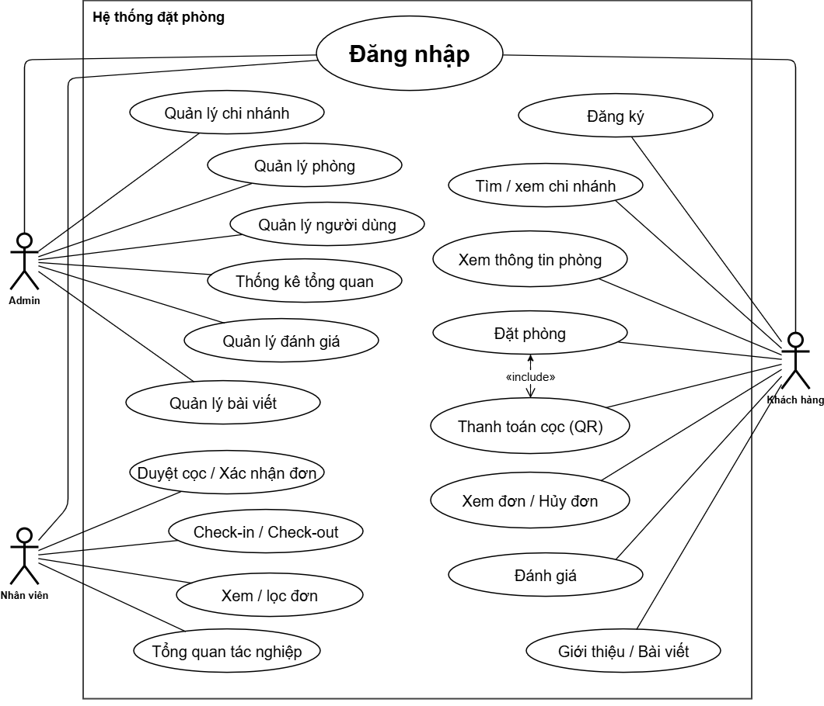
Hình 2.1. Sơ đồ Use case tổng quát của hệ thống

2.2.1. Danh sách các Use Case cốt lõi
- Đăng ký / Đăng nhập / Đăng xuất.
- Tìm kiếm khách sạn theo điểm đến, ngày nhận/trả phòng, số lượng người.
- Xem thông tin phòng (hình ảnh, mô tả, giá, vị trí).
- Đặt phòng và thanh toán.
- Quản lý người dùng (Admin): thêm, sửa, xóa tài khoản.
- Quản lý khách sạn (Admin): thêm, sửa, xóa thông tin khách sạn.
- Quản lý phòng (Admin): thêm, sửa, xóa thông tin phòng.
- Xử lý đơn đặt phòng (Nhân viên): xem, lọc đơn; duyệt cọc, xác nhận đơn; check-in, check-out; xem tổng quan tác nghiệp.
Chi tiết từng use case được đặc tả cụ thể trong các Hình 2.2 đến 2.8 dưới đây.

2.2.2. Đặc tả chi tiết các Use Case
a) Quản lý người dùng (Admin)
Quản trị viên có thể xem danh sách, thêm, sửa và xóa người dùng. Tiền điều kiện: đã đăng nhập bằng tài khoản có quyền quản trị. Mỗi mục tiêu quản lý được biểu diễn bằng một use case riêng; việc tải lại danh sách sau thao tác thuộc luồng xử lý, không phải quan hệ «include».
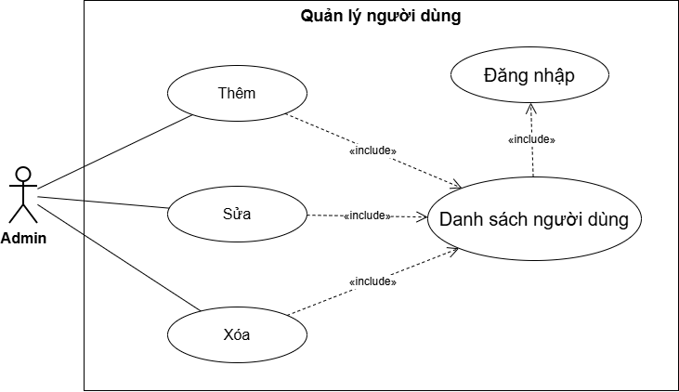
Hình 2.2. Use case Quản lý người dùng
b) Quản lý khách sạn (Admin)
Quản trị viên thực hiện xem danh sách, thêm, sửa và xóa khách sạn. Tiền điều kiện: đã xác thực và có vai trò quản trị viên. Các thao tác quản lý được thể hiện trực tiếp, không thêm use case Đăng nhập lặp lại.
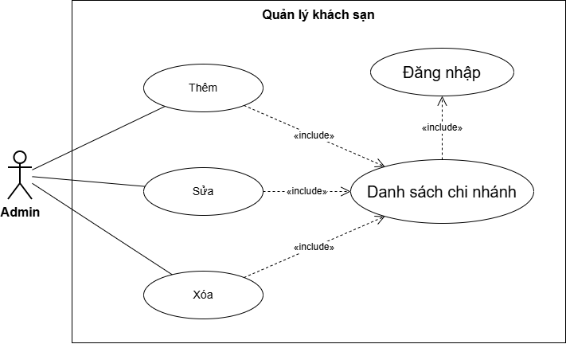
Hình 2.3. Use case Quản lý khách sạn
c) Quản lý phòng (Admin)
Quản trị viên thực hiện xem danh sách, thêm, sửa và xóa/cập nhật phòng thuộc khách sạn. Tiền điều kiện: tài khoản đã đăng nhập và có quyền quản trị.
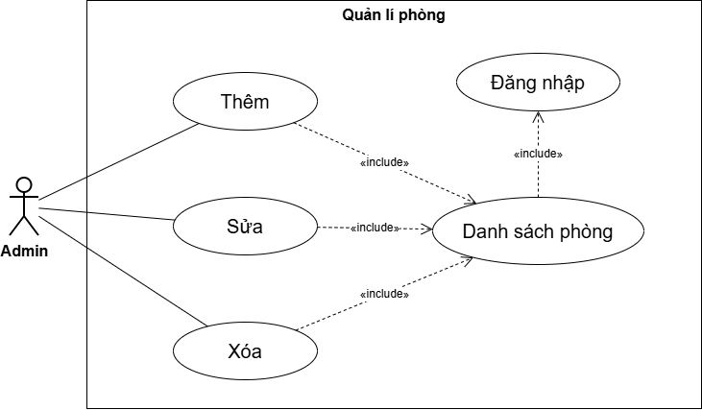
Hình 2.4. Use case Quản lý phòng
d) Tìm khách sạn (Khách hàng)
Khách hàng có thể tìm kiếm khách sạn, lọc kết quả và xem thông tin chi tiết khách sạn. Tiêu chí điểm đến, ngày nhận/trả phòng, số khách, giá và hạng sao là dữ liệu đầu vào hoặc bộ lọc của các chức năng này, không phải các use case độc lập.
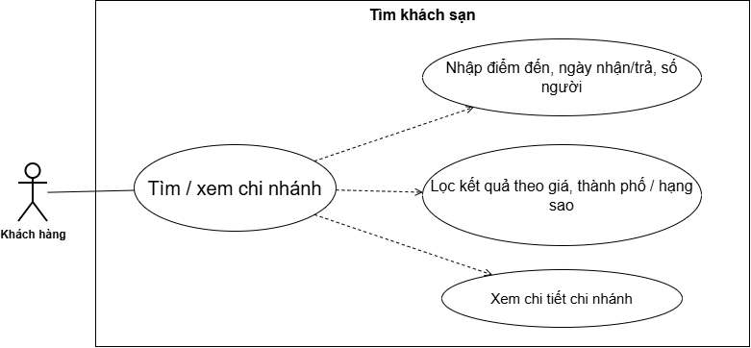
Hình 2.5. Use case Tìm khách sạn
e) Xem thông tin phòng (Khách hàng)
Khách hàng xem thông tin phòng gồm hình ảnh, mô tả, giá và tiện nghi trên cùng màn hình chi tiết; hệ thống đồng thời hỗ trợ kiểm tra số phòng còn trống theo khoảng ngày. Các trường thông tin hiển thị không được tách thành use case riêng.
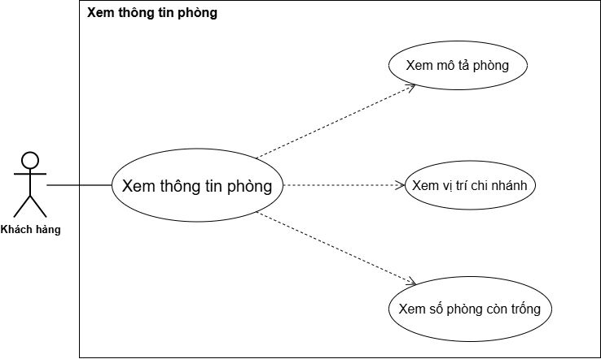
Hình 2.6. Use case Xem thông tin phòng
f) Đặt phòng (Khách hàng)
Use case “Đặt phòng” bắt đầu khi khách đã lựa chọn phòng và cung cấp ngày nhận/trả cùng số lượng phòng. Tiền điều kiện: khách đã đăng nhập; thông tin đặt phòng hợp lệ. Hệ thống kiểm tra khả dụng, tính chi phí và tạo đơn chờ cọc. Các hành động tìm kiếm khách sạn và xem phòng thường xảy ra trước đó nhưng không phải chức năng «include» bắt buộc bên trong Đặt phòng. Việc ghi nhận thanh toán cọc và duyệt cọc được trình bày ở mục 2.2.3.
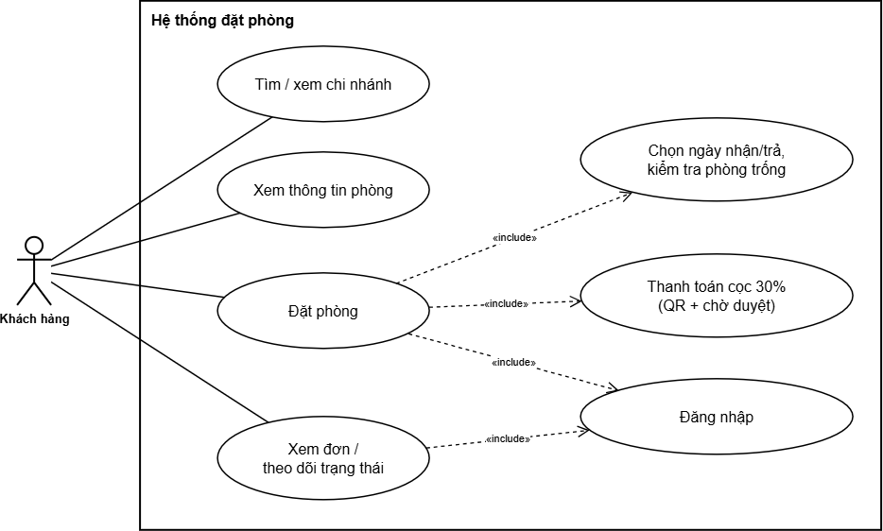
Hình 2.7. Use case Đặt phòng
g) Xử lý đơn đặt phòng (Nhân viên)
Nhân viên thực hiện các mục tiêu: xem/lọc đơn, duyệt thanh toán cọc, xác nhận hoặc từ chối đơn và check-in/check-out. Tiền điều kiện chung: đã đăng nhập với quyền nhân viên hoặc quyền được phép theo cấu hình Backend. Không sử dụng quan hệ «include» tới Đăng nhập vì xác thực là điều kiện truy cập, không phải bước nghiệp vụ lặp trong từng use case (Hình 2.8).
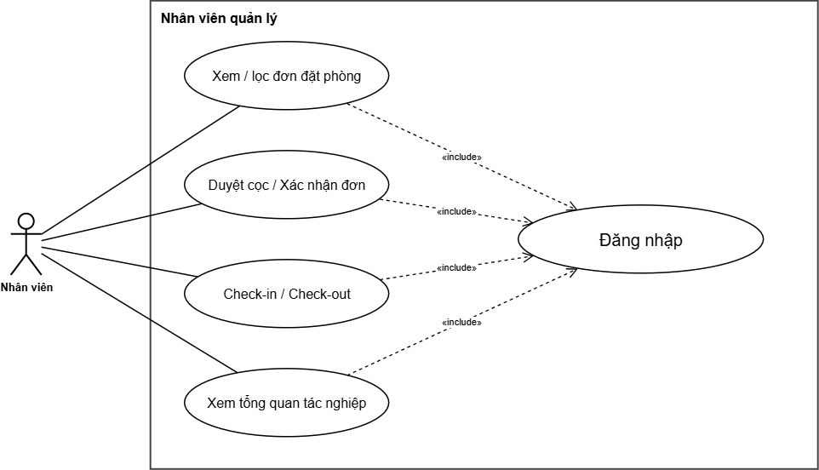
Hình 2.8. Use case Nhân viên

2.2.3. Mô tả luồng xử lý chính: Đặt phòng
Luồng xử lý đặt phòng là nghiệp vụ trung tâm của hệ thống, được mô tả tóm tắt như sau:
- Bước 1: Khách hàng đăng nhập vào hệ thống (nếu chưa có tài khoản, thực hiện đăng ký trước).
- Bước 2: Khách hàng tìm kiếm phòng theo loại phòng, ngày nhận phòng và ngày trả phòng mong muốn.
- Bước 3: Hệ thống truy vấn cơ sở dữ liệu, kiểm tra và trả về danh sách các phòng còn trống phù hợp.
- Bước 4: Khách hàng chọn phòng, xem chi tiết và xác nhận thông tin đặt phòng.
- Bước 5: Hệ thống kiểm tra lại tình trạng phòng tại thời điểm xác nhận để tránh đặt trùng, sau đó tạo đơn đặt phòng với trạng thái “Chờ xác nhận”.
- Bước 6: Nhân viên/quản trị viên tiếp nhận đơn, xác nhận hoặc từ chối; hệ thống cập nhật trạng thái đơn và trạng thái phòng tương ứng.
- Bước 7: Khách hàng có thể theo dõi trạng thái đơn đặt phòng của mình trong mục lịch sử đặt phòng.
Trình tự tương tác giữa người dùng, giao diện (Frontend), Backend và cơ sở dữ liệu trong nghiệp vụ đặt phòng, xác nhận đơn và cập nhật trạng thái phòng được minh họa bằng sơ đồ tuần tự ở Hình 2.9.
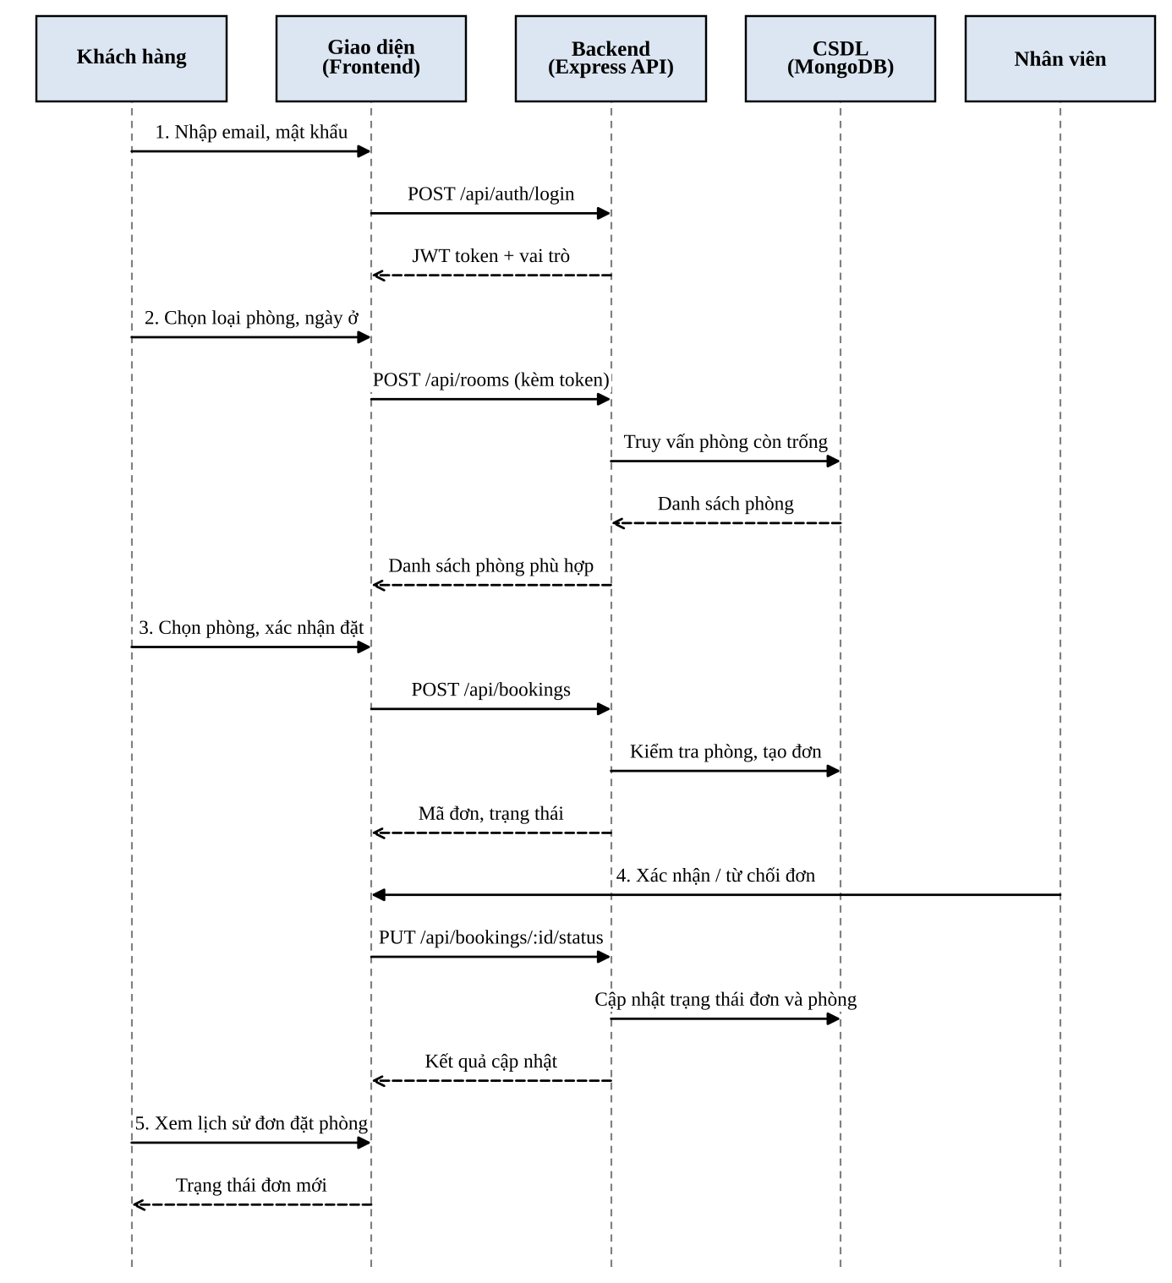
Hình 2.9. Sơ đồ tuần tự quá trình đặt phòng, xác nhận đơn và cập nhật trạng thái phòng
Trong quá trình xử lý, một đơn đặt phòng đi qua nhiều trạng thái khác nhau và được lưu trong trường status của collection bookings. Hình 2.10 thể hiện sơ đồ chuyển trạng thái của đơn đặt phòng, còn Bảng 2.1 giải thích ý nghĩa của từng trạng thái cùng điều kiện để đơn chuyển sang trạng thái đó.
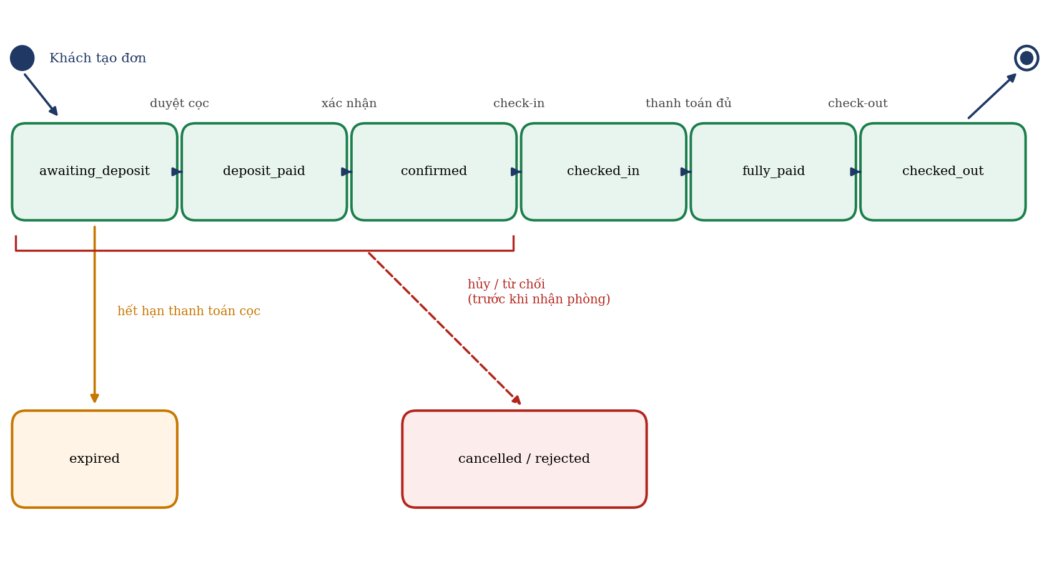
Hình 2.10. Sơ đồ trạng thái của đơn đặt phòng
Luồng chính của đơn đi từ awaiting_deposit đến checked_out. Hai nhánh ngoại lệ gồm expired (quá hạn thanh toán cọc) và cancelled hoặc rejected (hủy hoặc từ chối, xảy ra trước khi khách nhận phòng). Mỗi lần đổi trạng thái, Backend kiểm tra theo bảng chuyển tiếp hợp lệ được quy định sẵn, để Backend là nơi quyết định duy nhất về luồng xử lý đơn (xem mục 3.1.6).
Bảng 2.1. Các trạng thái của đơn đặt phòng
Trạng thái | Ý nghĩa | Điều kiện, tác nhân chuyển sang
awaiting_deposit | Đơn vừa được tạo, đang chờ khách thanh toán cọc trong thời hạn mặc định 30 phút. | Khách hàng tạo đơn (POST /api/bookings).
deposit_paid | Khách đã gửi thanh toán cọc và khoản cọc đã được đối chiếu, duyệt. | Nhân viên hoặc admin duyệt cọc (PUT /api/payments/:bookingId/confirm-deposit).
confirmed | Đơn được xác nhận, phòng được giữ cho khách. | Nhân viên hoặc admin xác nhận; hệ thống kiểm tra lại phòng còn trống.
checked_in | Khách đã nhận phòng. | Nhân viên hoặc admin thực hiện check-in; phòng chuyển sang trạng thái đang ở.
fully_paid | Khách đã thanh toán đủ phần còn lại của đơn. | Cập nhật trạng thái đơn (PUT /api/bookings/:id/status) theo luồng chính.
checked_out | Khách đã trả phòng, đơn hoàn tất. | Nhân viên hoặc admin thực hiện check-out; phòng chuyển sang trạng thái đang dọn.
expired | Đơn quá hạn thanh toán cọc. | Hết hạn thanh toán cọc (depositDeadline).
cancelled | Đơn bị hủy trước khi khách nhận phòng. | Khách tự hủy khi đơn còn ở một trong ba trạng thái đầu, hoặc nhân viên, admin hủy.
rejected | Đơn bị từ chối. | Nhân viên hoặc admin từ chối đơn trước khi khách nhận phòng.

Việc đổi trạng thái đơn kéo theo thay đổi trạng thái của phòng vật lý. Phòng có bốn trạng thái: trống, đang ở, đang dọn và đang bảo trì; mối liên hệ giữa các sự kiện của đơn và trạng thái phòng được tóm tắt ở Bảng 2.2. Riêng khi đơn chuyển sang confirmed, hệ thống kiểm tra lại tình trạng phòng còn trống vì trong thời gian chờ xác nhận có thể đã phát sinh đơn khác.
Bảng 2.2. Trạng thái phòng vật lý và sự kiện làm thay đổi trạng thái
Trạng thái phòng | Ý nghĩa | Sự kiện chuyển sang trạng thái này
Trống | Phòng sẵn sàng để nhận đơn mới. | Đơn bị hủy hoặc từ chối khi phòng đang ở trạng thái đang ở; hoặc admin đổi thủ công tại trang quản lý phòng.
Đang ở | Có khách đang lưu trú. | Nhân viên hoặc admin thực hiện check-in cho đơn.
Đang dọn | Khách vừa trả phòng, phòng đang được dọn. | Nhân viên hoặc admin thực hiện check-out cho đơn.
Đang bảo trì | Phòng tạm ngừng sử dụng. | Admin đổi thủ công tại trang quản lý phòng.

2.3. Kiến trúc hệ thống
Hệ thống được thiết kế theo kiến trúc ba lớp Frontend – Backend – Database như đã trình bày ở mục 1.5.1. Luồng dữ liệu tổng quát của hệ thống diễn ra như sau:
- Người dùng thao tác trên giao diện website (Frontend); các yêu cầu (request) được gửi tới Backend thông qua các API dạng RESTful (sử dụng phương thức HTTP GET, POST, PUT, DELETE tương ứng với các thao tác truy vấn, tạo mới, cập nhật và xóa dữ liệu).
- Backend (Node.js/Express.js) tiếp nhận yêu cầu, thực hiện xác thực người dùng (kiểm tra JWT token), kiểm tra tính hợp lệ của dữ liệu đầu vào, xử lý logic nghiệp vụ tương ứng.
- Backend giao tiếp với cơ sở dữ liệu MongoDB thông qua Mongoose để truy vấn hoặc cập nhật dữ liệu, sau đó trả kết quả về cho Frontend dưới dạng JSON.
- Frontend nhận dữ liệu trả về, xử lý và hiển thị kết quả cho người dùng.
Về phân quyền, hệ thống chia làm ba nhóm quyền tương ứng với ba vai trò: khách hàng chỉ truy cập được các API liên quan đến tra cứu, đặt phòng và thông tin cá nhân; nhân viên được cấp thêm quyền truy cập các API quản lý đơn đặt phòng và cập nhật trạng thái phòng; quản trị viên có toàn quyền truy cập tất cả các API quản trị hệ thống. Việc phân quyền được thực hiện thông qua middleware kiểm tra vai trò (role) được mã hóa trong JWT token trước khi cho phép truy cập vào từng API tương ứng.

2.4. Thiết kế cơ sở dữ liệu
Cơ sở dữ liệu của hệ thống được thiết kế dựa trên mô hình dữ liệu hướng tài liệu (document-based) của MongoDB, bao gồm 6 collection chính: users, hotels, roomtypes, rooms, bookings và payments. Sơ đồ ERD tổng quát được thể hiện trong Hình 2.11.
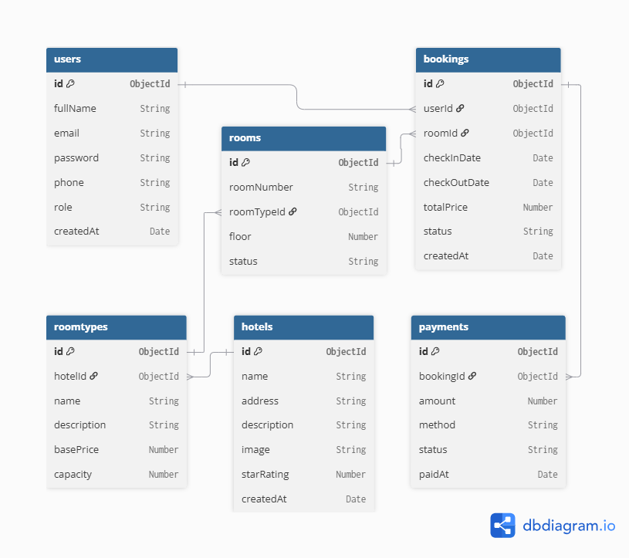
Hình 2.11. Sơ đồ ERD cơ sở dữ liệu của hệ thống
Bảng 2.3. Mô tả tổng quan các collection chính trong cơ sở dữ liệu
Collection | Mô tả
users | Lưu thông tin tài khoản đăng nhập của khách hàng, nhân viên, quản trị viên
hotels | Lưu thông tin từng khách sạn trong hệ thống
roomtypes | Lưu thông tin loại phòng, thuộc một khách sạn cụ thể (hotelId)
rooms | Lưu thông tin từng phòng cụ thể, thuộc một loại phòng (roomTypeId)
bookings | Lưu thông tin các đơn đặt phòng
payments | Lưu thông tin thanh toán ứng với từng đơn đặt phòng

Giữa các collection tồn tại các mối quan hệ tham chiếu (reference) thông qua trường khóa ngoại dạng ObjectId: một hotels có nhiều roomtypes (qua hotelId); một roomtypes có nhiều rooms (qua roomTypeId); một users có thể tạo nhiều bookings (qua userId), một rooms cũng có thể xuất hiện trong nhiều bookings tại các khoảng thời gian khác nhau (qua roomId) nhưng không được trùng lặp thời gian giữa các đơn đã xác nhận thuộc cùng một phòng; mỗi bookings có thể có một hoặc nhiều payments tương ứng (qua bookingId).

2.4.1. Từ điển dữ liệu
Để làm rõ ý nghĩa của các trường dữ liệu đã nêu ở Bảng 2.3, Bảng 2.5 mô tả chi tiết từng trường của sáu collection, gồm kiểu dữ liệu, ý nghĩa và ràng buộc. Cột ràng buộc tổng hợp các quy tắc kiểm tra dữ liệu của hệ thống (xem thêm mục 2.5.3). Các trường khóa ngoại đều là ObjectId tham chiếu tới collection tương ứng.
Bảng 2.5. Từ điển dữ liệu của hệ thống
Collection | Trường | Kiểu dữ liệu | Ý nghĩa và ràng buộc
users | id | ObjectId | Khóa chính, do MongoDB tự sinh.
users | fullName | String | Họ và tên; bắt buộc khi đăng ký.
users | email | String | Dùng để đăng nhập; đúng định dạng, không trùng với tài khoản đã có.
users | password | String | Bắt buộc, độ dài tối thiểu theo quy định; băm bằng bcrypt trước khi lưu.
users | phone | String | Số điện thoại; kiểm tra định dạng khi đăng ký.
users | role | String | customer, staff hoặc admin; tự đăng ký luôn là customer.
users | createdAt | Date | Thời điểm tạo tài khoản, hệ thống tự ghi.
hotels | id | ObjectId | Khóa chính.
hotels | name | String | Tên chi nhánh.
hotels | address | String | Địa chỉ chi nhánh.
hotels | description | String | Mô tả giới thiệu chi nhánh.
hotels | image | String | Ảnh đại diện chi nhánh.
hotels | starRating | Number | Hạng sao; dùng làm tiêu chí lọc ở trang tìm kiếm.
hotels | createdAt | Date | Thời điểm tạo bản ghi, hệ thống tự ghi.
roomtypes | id | ObjectId | Khóa chính.
roomtypes | hotelId | ObjectId | Khóa ngoại tham chiếu hotels.
roomtypes | name | String | Tên loại phòng.
roomtypes | description | String | Mô tả loại phòng.
roomtypes | basePrice | Number | Giá cơ bản; căn cứ tính tổng tiền theo số đêm.
roomtypes | capacity | Number | Sức chứa; số khách trong đơn không được vượt quá giá trị này.
rooms | id | ObjectId | Khóa chính.
rooms | roomNumber | String | Số hiệu phòng tại chi nhánh.
rooms | roomTypeId | ObjectId | Khóa ngoại tham chiếu roomtypes.
rooms | floor | Number | Tầng của phòng.
rooms | status | String | Trống, đang ở, đang dọn hoặc đang bảo trì (Bảng 2.2).
bookings | id | ObjectId | Khóa chính.
bookings | userId | ObjectId | Khóa ngoại tham chiếu users (khách tạo đơn).
bookings | roomId | ObjectId | Khóa ngoại tham chiếu rooms; hệ thống tự chọn phòng còn trống thuộc loại phòng khách đặt.
bookings | checkInDate | Date | Ngày nhận phòng; không ở quá khứ.
bookings | checkOutDate | Date | Ngày trả phòng; phải sau ngày nhận phòng.
bookings | totalPrice | Number | Tổng tiền theo số đêm và giá loại phòng; tiền cọc bằng 30%.
bookings | status | String | Một trong chín trạng thái ở Bảng 2.1; khi tạo đơn là awaiting_deposit.
bookings | depositDeadline | Date | Hạn thanh toán cọc, mặc định 30 phút sau khi tạo đơn.
bookings | createdAt | Date | Thời điểm tạo đơn, hệ thống tự ghi.
payments | id | ObjectId | Khóa chính.
payments | bookingId | ObjectId | Khóa ngoại tham chiếu bookings.
payments | amount | Number | Số tiền thanh toán; khoản cọc bằng 30% tổng tiền của đơn.
payments | method | String | MoMo, VNPay, chuyển khoản hoặc thẻ.
payments | status | String | pending khi khách gửi yêu cầu; paid sau khi nhân viên hoặc admin duyệt cọc.
payments | paidAt | Date | Thời điểm ghi nhận thanh toán, có giá trị khi khoản thanh toán được duyệt.

Khi quản trị viên xóa một chi nhánh, hệ thống áp dụng xóa mềm: dữ liệu vẫn được giữ trong cơ sở dữ liệu và chỉ không còn hiển thị cho người dùng.
Khi khách tạo đơn, hệ thống đồng thời tạo một bản ghi payment loại deposit ở trạng thái pending. Bản ghi này chỉ chuyển sang paid khi nhân viên hoặc admin duyệt cọc, và khi đó đơn mới chuyển sang deposit_paid (mục 3.1.6).

2.4.2. Quy tắc ràng buộc và toàn vẹn dữ liệu
Bên cạnh các ràng buộc theo từng trường, hệ thống áp dụng một số quy tắc xuyên suốt nhằm giữ cho dữ liệu nhất quán, gồm:
- Mỗi email chỉ gắn với một tài khoản; mật khẩu không được lưu dạng gốc mà được băm bằng bcrypt.
- Người dùng tự đăng ký luôn có vai trò customer; vai trò staff và admin do quản trị viên cấp.
- Ngày trả phòng phải sau ngày nhận phòng, ngày nhận phòng không ở quá khứ và số khách không vượt quá sức chứa của loại phòng.
- Không được có hai đơn đã xác nhận của cùng một phòng trùng khoảng thời gian; việc kiểm tra phòng trống dùng chung một hàm cho cả bước tạo đơn lẫn bước xác nhận đơn.
- Tiền cọc bằng 30% tổng tiền; hạn thanh toán cọc mặc định 30 phút, quá hạn đơn chuyển sang expired.
- Mỗi lần đổi trạng thái đơn phải theo bảng chuyển tiếp hợp lệ do Backend quy định.
- Việc xóa chi nhánh là xóa mềm, không xóa hẳn dữ liệu khỏi cơ sở dữ liệu.

2.5. Thiết kế giao diện, API và các thành phần kỹ thuật

2.5.1. Thiết kế giao diện các màn hình chính
- Trang chủ: giới thiệu tổng quan nền tảng, danh sách khách sạn nổi bật, ô tìm kiếm nhanh.
- Trang danh sách/kết quả tìm kiếm khách sạn: hiển thị danh sách khách sạn kèm bộ lọc theo giá, vị trí, loại khách sạn.
- Trang chi tiết khách sạn và phòng: hiển thị thông tin, hình ảnh, tiện nghi và form đặt phòng.
- Trang đăng nhập/đăng ký.
- Trang cá nhân: cập nhật thông tin tài khoản.
- Trang “Đơn đặt phòng của tôi”: hiển thị lịch sử và trạng thái đơn (dành cho khách hàng).
- Trang nhân viên: danh sách đơn chờ xác nhận, màn hình check-in/check-out.
- Trang quản trị (Admin): quản lý khách sạn, quản lý phòng, quản lý người dùng.

2.5.2. Thiết kế API
Luồng xử lý API chính của hệ thống, thể hiện trình tự nghiệp vụ từ khi khách hàng đăng nhập cho đến khi nhân viên hoàn tất check-in/check-out, được minh họa trong Hình 2.12.
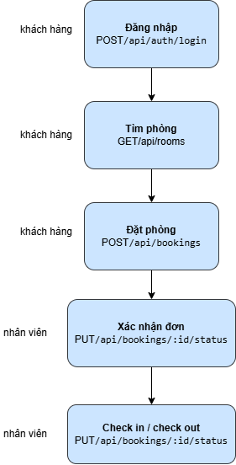
Hình 2.12. Luồng API chính của hệ thống đặt phòng
Diễn giải luồng API trong Hình 2.12:
- Khách hàng gọi POST /api/auth/login để đăng nhập và nhận JWT token.
- Khách hàng gọi POST /api/rooms (kèm tham số tìm kiếm) để tìm phòng phù hợp.
- Khách hàng gọi POST /api/bookings để tạo đơn đặt phòng mới, với trạng thái ban đầu là “Chờ xác nhận”.
- Nhân viên gọi PUT /api/bookings/:id/status để xác nhận hoặc từ chối đơn đặt phòng.
- Nhân viên tiếp tục gọi PUT /api/bookings/:id/status khi khách đến check-in và khi khách trả phòng (check-out), mỗi lần cập nhật trạng thái đơn tương ứng.
Ngoài luồng chính nêu trên, hệ thống còn cung cấp thêm các API hỗ trợ quản trị dữ liệu (CRUD) cho khách sạn, phòng và người dùng, phục vụ các chức năng quản lý ở mục 2.1.3.
Bảng 2.6 tổng hợp các API đã được mô tả trong báo cáo, kèm đối tượng gọi và chức năng chính. Các API yêu cầu đăng nhập được bảo vệ bởi middleware protect (xác thực JWT) và authorize (phân quyền theo vai trò) như trình bày ở mục 2.5.3. Các API quản trị dữ liệu (CRUD) cho khách sạn, phòng và người dùng không được liệt kê trong bảng này.
Bảng 2.6. Các API chính của hệ thống
API | Chức năng | Đối tượng gọi
POST /api/auth/register | Đăng ký tài khoản mới; vai trò mặc định là customer. | Người dùng chưa đăng nhập
POST /api/auth/login | Đăng nhập và nhận JWT token. | Người dùng chưa đăng nhập
POST /api/rooms | Tìm phòng phù hợp theo tham số tìm kiếm. | Khách hàng
POST /api/bookings | Tạo đơn đặt phòng ở trạng thái awaiting_deposit, kèm bản ghi payment deposit ở trạng thái pending. | Khách hàng (bắt buộc đăng nhập, vai trò customer)
POST /api/payments/:bookingId/pay-deposit | Ghi nhận yêu cầu thanh toán cọc; payment ở trạng thái pending, đơn chưa chuyển sang đã cọc. | Khách hàng
PUT /api/payments/:bookingId/confirm-deposit | Duyệt cọc: payment chuyển sang paid, đơn chuyển sang deposit_paid. | Nhân viên, admin
PUT /api/bookings/:id/status | Đổi trạng thái đơn (xác nhận, từ chối, check-in, check-out…) theo bảng chuyển tiếp hợp lệ. | Nhân viên, admin

2.5.3. Quy tắc kiểm tra dữ liệu và phân quyền
- Kiểm tra định dạng email, số điện thoại và độ dài mật khẩu tối thiểu khi đăng ký tài khoản.
- Kiểm tra ngày trả phòng phải sau ngày nhận phòng; không cho phép chọn ngày nhận phòng trong quá khứ.
- Kiểm tra tình trạng phòng còn trống trước khi xác nhận đơn đặt phòng, tránh đặt trùng phòng.
- Middleware xác thực kiểm tra JWT token hợp lệ trước khi cho phép truy cập các API yêu cầu đăng nhập.
- Middleware phân quyền kiểm tra vai trò (role) của người dùng trước khi cho phép truy cập các API dành riêng cho nhân viên hoặc quản trị viên.

2.5.4. Ma trận phân quyền và truy vết yêu cầu
Để làm rõ quyền hạn của từng vai trò và mối liên hệ giữa yêu cầu, thiết kế và kiểm thử, mục này trình bày hai ma trận tổng hợp từ các nội dung ở Chương 2 và Chương 3. Bảng 2.7 cho biết mỗi vai trò được thực hiện những thao tác nào.
Bảng 2.7. Ma trận phân quyền theo vai trò
Chức năng | Khách hàng | Nhân viên | Admin
Xem danh sách, chi tiết chi nhánh; tìm kiếm, lọc phòng | Có | Có | Có
Đặt phòng (yêu cầu đăng nhập với vai trò customer) | Có | Không | Không
Gửi thanh toán cọc, xem đơn của mình và tự hủy đơn (khi còn ở ba trạng thái đầu) | Có | Không | Không
Duyệt cọc, xác nhận hoặc từ chối đơn | Không | Có | Có
Thực hiện check-in, check-out | Không | Có | Có
Thêm, xóa chi nhánh | Không | Không | Có
Quản lý phòng và loại phòng | Không | Không | Có
Xem danh sách người dùng | Không | Không | Có

Bảng 2.8 truy vết từng nhóm yêu cầu chức năng tới use case hoặc luồng xử lý, API và các test case đã thực hiện ở mục 3.2. Cách trình bày này giúp kiểm tra nhanh mỗi yêu cầu đều đã có thiết kế và có minh chứng kiểm thử tương ứng.

Bảng 2.8. Ma trận truy vết yêu cầu – thiết kế – kiểm thử
Yêu cầu chức năng | Use case / luồng xử lý | API / thành phần | Test case
Đăng ký, đăng nhập | Mục 3.1.3 | POST /api/auth/register, POST /api/auth/login | TC01 – TC04
Xem, tìm kiếm, lọc chi nhánh và phòng | Use case Tìm khách sạn, Xem thông tin phòng (Hình 2.5, Hình 2.6) | POST /api/rooms | TC05 – TC08
Đặt phòng và kiểm tra ràng buộc | Use case Đặt phòng (Hình 2.7); luồng đặt phòng (Hình 2.9) | POST /api/bookings | TC09 – TC14
Thanh toán cọc và duyệt cọc | Use case Nhân viên (Hình 2.8); luồng đặt phòng (Hình 2.9); sơ đồ trạng thái (Hình 2.10) | POST /api/payments/:bookingId/pay-deposit; PUT /api/payments/:bookingId/confirm-deposit | TC15, TC16
Xác nhận đơn, check-in, check-out | Use case Nhân viên (Hình 2.8); luồng đặt phòng (Hình 2.9) | PUT /api/bookings/:id/status | TC17
Hủy đơn đặt phòng | Sơ đồ trạng thái (Hình 2.10) | Cập nhật trạng thái đơn | TC18
Phân quyền theo vai trò | Mục 2.5.3; Bảng 2.7 | Middleware protect, authorize | TC19, TC20
Quản lý chi nhánh, loại phòng | Use case Quản lý khách sạn, Quản lý phòng (Hình 2.3, Hình 2.4) | Trang quản trị /admin | TC21

CHƯƠNG 3. XÂY DỰNG SẢN PHẨM, KIỂM THỬ VÀ ĐÁNH GIÁ
Chương 3 trình bày quá trình hiện thực hóa website quản lý và đặt phòng khách sạn đa chi nhánh thương hiệu Kensington dựa trên thiết kế ở Chương 2. Nội dung gồm: môi trường phát triển và cấu trúc mã nguồn; các chức năng cốt lõi ở Backend và Frontend; kết quả kiểm thử trên dữ liệu mẫu; các giải pháp cải tiến kỹ thuật đã thực hiện; quá trình tự học; và đánh giá mức độ đáp ứng mục tiêu cùng các hạn chế còn tồn tại.

3.1. Xây dựng và triển khai sản phẩm

3.1.1. Môi trường phát triển và công cụ sử dụng
Hệ thống được xây dựng theo mô hình tách đôi Frontend và Backend: hai phần chạy độc lập và giao tiếp với nhau qua REST API trao đổi dữ liệu dạng JSON. Cách tổ chức này tách phần giao diện khỏi phần nghiệp vụ và cho phép đặt toàn bộ cơ chế xác thực, phân quyền ở Backend: dù người dùng không đi qua giao diện web mà gọi trực tiếp API thì các quy tắc truy cập vẫn được áp dụng. Công nghệ được chọn theo hướng đơn giản, phù hợp quy mô đồ án kỳ, ưu tiên hoàn thiện chắc chắn các chức năng cốt lõi.
Sản phẩm được phát triển trên hệ điều hành Windows, sử dụng Visual Studio Code làm môi trường soạn thảo chính. Runtime phía máy chủ là Node.js; cơ sở dữ liệu là MongoDB, chạy cục bộ trong quá trình phát triển (có thể chuyển sang MongoDB Atlas). Mã nguồn được quản lý bằng Git và lưu trữ trên GitHub (repository quan-ly-va-dat-phong-khach-san). Postman và trình duyệt web được dùng để kiểm thử API trước khi tích hợp vào giao diện. Các công nghệ và thư viện chính được tổng hợp ở Bảng 3.1.
Bảng 3.1. Công nghệ và công cụ sử dụng
Thành phần | Công nghệ / thư viện | Vai trò trong đồ án
Backend | Node.js, Express.js [1] | Chạy phía máy chủ; dựng REST API, định tuyến và middleware
Cơ sở dữ liệu | MongoDB [2] | Lưu dữ liệu dạng document; chạy cục bộ khi phát triển, có thể chuyển sang MongoDB Atlas
Backend | Mongoose [3] | ODM làm việc với MongoDB: định nghĩa schema, tham chiếu giữa các collection, truy vấn
Backend | jsonwebtoken [4], bcryptjs [5] | Tạo và xác minh JWT; băm mật khẩu
Backend | cors, morgan, dotenv | Cho phép Frontend gọi API; ghi log request; quản lý biến môi trường
Frontend | React 19 [6], Vite 6 [7] | Xây dựng giao diện theo component; máy chủ phát triển và đóng gói
Frontend | react-router-dom 7 [8] | Định tuyến phía client
Frontend | Tailwind CSS 4 [9] | Xây dựng giao diện responsive
Công cụ | Git/GitHub, Postman, Visual Studio Code | Quản lý mã nguồn; kiểm thử API; soạn thảo mã

3.1.2. Cấu trúc mã nguồn
Mã nguồn được chia thành hai thư mục độc lập, giao tiếp với nhau qua REST API: hotelbook-backend (máy chủ) và luxoria-react (giao diện). Tên thư mục luxoria-react được giữ lại từ giao diện mẫu ban đầu; thương hiệu hiển thị trên website là Kensington. Cấu trúc thư mục mã nguồn của dự án được minh họa ở Hình 3.1.
Phạm vi kế thừa và phần trực tiếp thực hiện: Dự án sử dụng cấu trúc và một số thành phần giao diện từ mẫu React mang tên Luxoria (thể hiện qua thư mục luxoria-react và các component giao diện mẫu còn lưu lại). Phần được xây dựng/tùy biến cho đề tài, theo nội dung mô tả trong báo cáo, gồm việc tổ chức dữ liệu nhiều chi nhánh Kensington, Backend Express/MongoDB, các API quản lý khách sạn – phòng – đặt phòng – thanh toán, cơ chế JWT/phân quyền, luồng trạng thái đơn đặt phòng và giao diện tích hợp các chức năng nghiệp vụ. Chỉ những chức năng có minh chứng kết nối và kiểm thử trong Chương 3 mới được xem là đã hoàn thành; trang Check-in/Check-out sử dụng dữ liệu cứng không thuộc nhóm đã hoàn thiện tích hợp API.
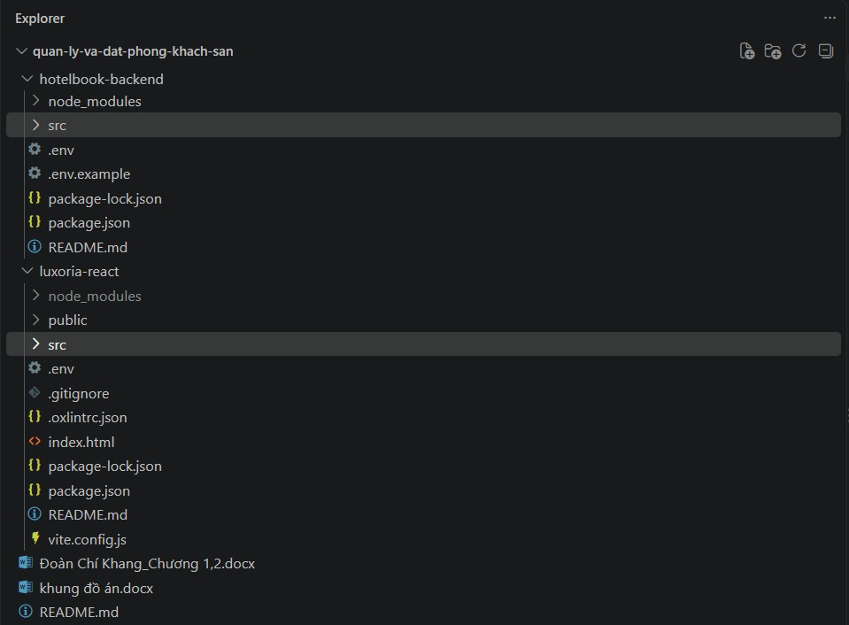
Hình 3.1. Cấu trúc thư mục mã nguồn của dự án trong Visual Studio Code
Cấu trúc Backend (hotelbook-backend/src):
- config/db.js: khởi tạo kết nối MongoDB bằng Mongoose.
- models/: định nghĩa sáu schema dữ liệu gồm User, Hotel, RoomType, Room, Booking, Payment.
- middlewares/auth.js: middleware protect (xác thực JWT) và authorize (phân quyền theo vai trò).
- controllers/: xử lý nghiệp vụ theo từng nhóm chức năng (auth, hotel, room, booking, payment, user).
- routes/: khai báo endpoint API và middleware áp dụng cho từng route.
- utils/: generateToken.js (tạo JWT) và seed.js (tạo dữ liệu mẫu).
- app.js: khai báo middleware toàn cục (cors, json, morgan), gắn các router vào tiền tố /api/* và xử lý lỗi; server.js: khởi động máy chủ.
Cấu trúc Frontend (luxoria-react/src):
- api/client.js: các hàm gọi API dùng chung, tự gắn JWT lấy từ localStorage vào header Authorization.
- context/AuthContext.jsx: quản lý trạng thái đăng nhập (người dùng, token) bằng React Context.
- layouts/: MainLayout.jsx (khung giao diện công khai) và DashboardLayout.jsx (khung giao diện quản trị/nhân viên, có kiểm tra vai trò).
- pages/: các trang khách hàng (Home, Search, HotelDetail, RoomDetail, Login, Register, MyBookings); pages/admin/ và pages/staff/ chứa các trang theo vai trò.
- App.jsx: khai báo bảng định tuyến; main.jsx: điểm khởi chạy ứng dụng.

3.1.3. Đăng ký, đăng nhập và phân quyền
Chức năng đăng ký (POST /api/auth/register) yêu cầu họ tên, email và mật khẩu. Hệ thống kiểm tra email chưa tồn tại, băm mật khẩu bằng bcrypt trước khi lưu và gán vai trò mặc định là customer. Người dùng không thể tự chọn vai trò staff hoặc admin; hai vai trò này do quản trị viên cấp.
Chức năng đăng nhập (POST /api/auth/login) xác minh email và mật khẩu, kiểm tra tài khoản còn hoạt động rồi trả về JWT có thời hạn 7 ngày (cấu hình qua biến môi trường) cùng thông tin người dùng. Frontend lưu token trong localStorage và tự động đính kèm vào header Authorization của các yêu cầu cần xác thực; việc này được xử lý tập trung tại api/client.js để không phải lặp lại ở từng trang.
Phân quyền được thực hiện ở Backend bằng hai middleware: protect xác minh tính hợp lệ của JWT; authorize chỉ cho phép các vai trò được liệt kê truy cập (ví dụ chỉ admin được tạo chi nhánh). Khách hàng chỉ tạo đơn và xem đơn của mình; nhân viên và admin được duyệt cọc, xác nhận đơn, check-in/check-out; admin được quản lý chi nhánh, phòng và xem danh sách người dùng. Vì lớp bảo vệ nằm ở Backend nên các yêu cầu gọi trực tiếp tới API mà không qua giao diện vẫn bị chặn nếu sai vai trò. Giao diện đăng nhập và đăng ký được minh họa ở hình 3.2 và hình 3.3.
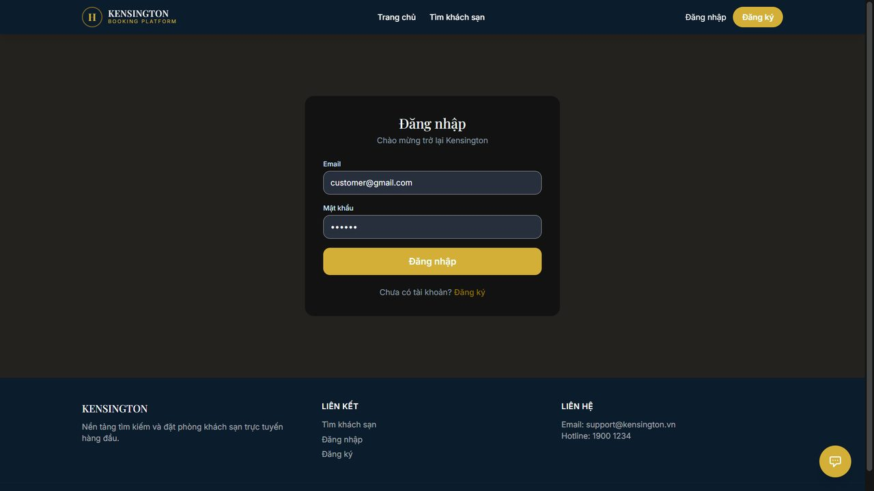
Hình 3.2. Trang đăng nhập
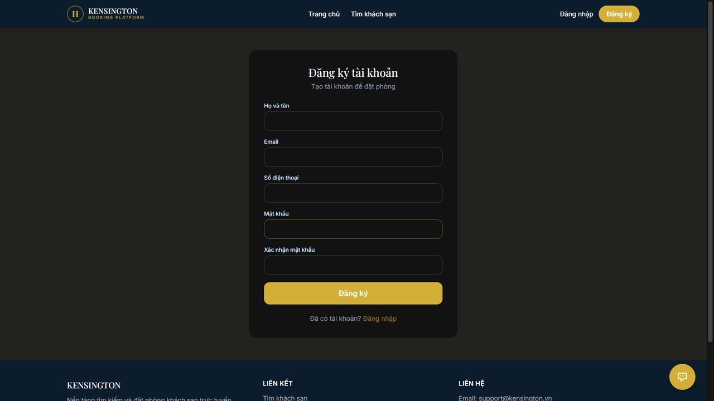
Hình 3.3. Trang đăng ký tài khoản

3.1.4. Hiển thị, tìm kiếm và quản lý chi nhánh
Hệ thống quản lý nhiều chi nhánh (collection hotels) dưới thương hiệu Kensington. Dữ liệu mẫu gồm 12 chi nhánh tại 8 khu vực: Đà Nẵng, Nha Trang, Phú Quốc và Hà Nội mỗi nơi 2 chi nhánh; Đà Lạt, Sapa, Hội An và Vũng Tàu mỗi nơi 1 chi nhánh. Mỗi chi nhánh có nhiều loại phòng, mỗi loại phòng có nhiều phòng vật lý cụ thể. API GET /api/hotels cho phép lọc theo thành phố, hạng sao tối thiểu hoặc từ khóa, đồng thời tính sẵn giá khởi điểm (theo loại phòng rẻ nhất) để hiển thị ngay trên kết quả tìm kiếm.
Về giao diện, trang chủ hiển thị lưới chi nhánh và cho phép tìm nhanh theo thành phố, ngày ở và số khách (Hình 3.4); trang tìm kiếm lọc theo thành phố và hạng sao (Hình 3.5); trang chi tiết chi nhánh hiển thị giới thiệu, tiện nghi, các loại phòng kèm số phòng còn trống và các chi nhánh khác cùng thành phố (Hình 3.6).
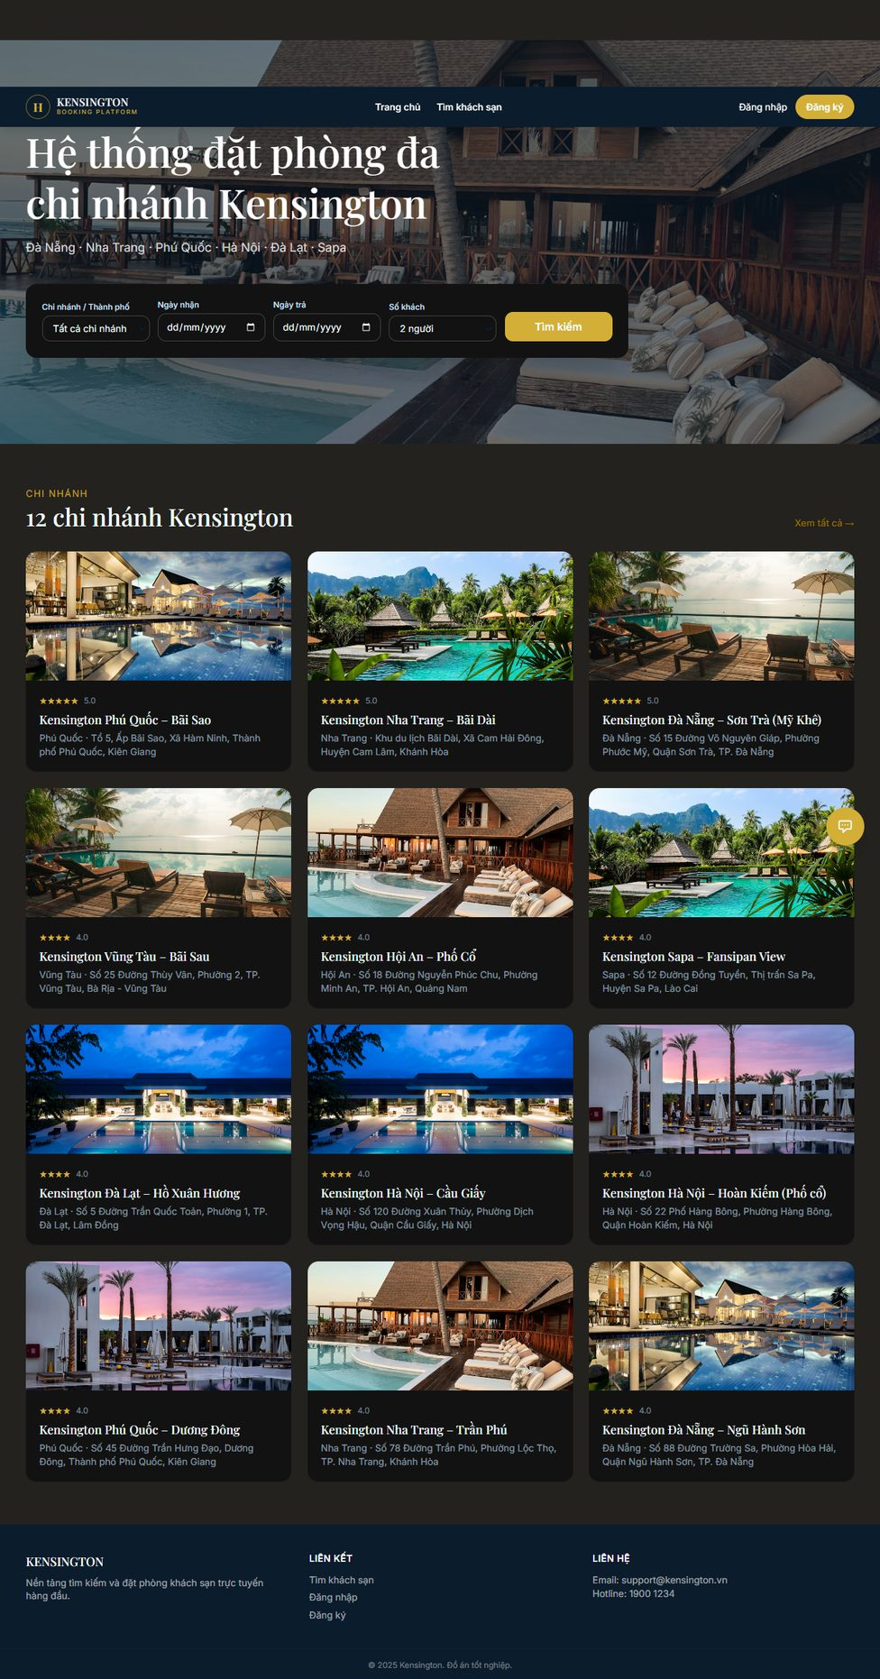
Hình 3.4. Trang chủ: danh sách chi nhánh Kensington
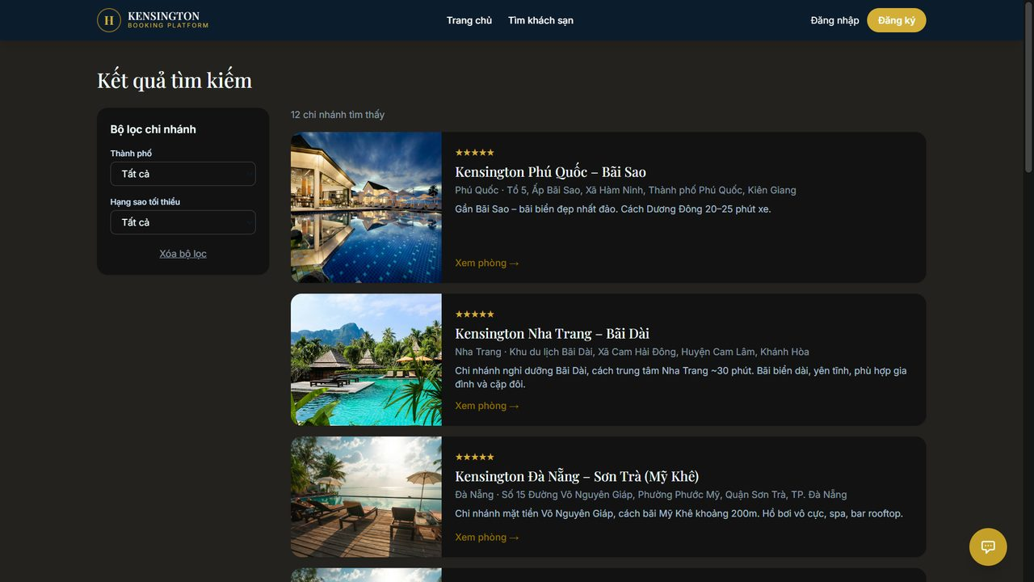
Hình 3.5. Trang tìm kiếm: lọc theo thành phố và hạng sao
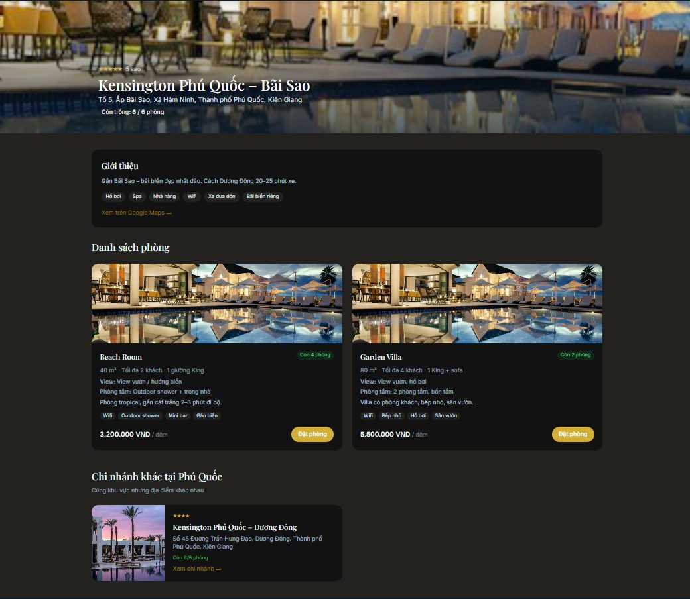
Hình 3.6. Trang chi tiết chi nhánh: danh sách loại phòng

3.1.5. Kiểm tra phòng trống và đặt phòng
Kiểm tra phòng trống là phần trọng tâm của hệ thống. Với mỗi phòng vật lý, hệ thống tìm các đơn đang giữ chỗ (ở các trạng thái awaiting_deposit, deposit_paid, confirmed, checked_in, fully_paid) có khoảng ngày giao nhau với khoảng [checkIn, checkOut] mà khách chọn. Nếu không có đơn nào giao nhau, phòng được coi là còn trống.
Khi khách đặt phòng (POST /api/bookings, bắt buộc đăng nhập với vai trò customer), hệ thống lần lượt kiểm tra: ngày trả phải sau ngày nhận; ngày nhận không ở quá khứ; loại phòng tồn tại và đang mở bán; số khách không vượt sức chứa. Nếu hợp lệ, hệ thống tìm một phòng vật lý còn trống thuộc loại phòng đó, tính số đêm, tổng tiền, tiền cọc (30% tổng tiền) và phần còn lại, sau đó tạo đơn ở trạng thái awaiting_deposit kèm hạn thanh toán cọc (depositDeadline, mặc định 30 phút) và một bản ghi Payment loại deposit ở trạng thái pending (Hình 3.7).
Để xử lý các đơn quá hạn mà khách chưa thanh toán cọc, mỗi khi có yêu cầu tạo đơn mới hoặc xem danh sách đơn, hệ thống kiểm tra và chuyển các đơn awaiting_deposit đã hết hạn sang expired, nhờ đó phòng được nhả ra cho khách khác. Cách làm này đơn giản, không cần tiến trình nền riêng, nhưng có độ trễ nhất định (xem mục 3.5.2).
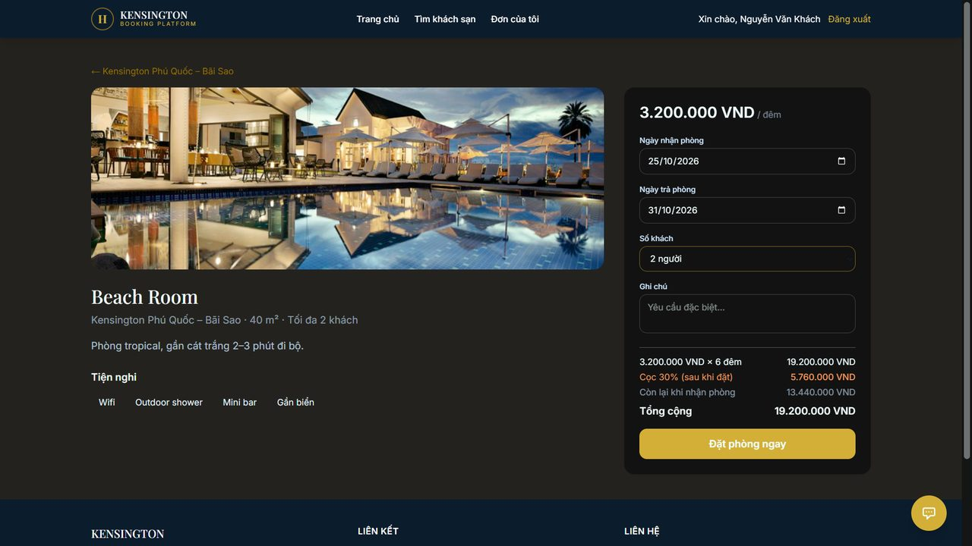
Hình 3.7. Form đặt phòng: tính tiền cọc 30% theo số đêm

3.1.6. Thanh toán cọc, duyệt cọc và vòng đời đơn đặt phòng
Sau khi tạo đơn, khách chọn phương thức thanh toán (MoMo, VNPay, chuyển khoản, thẻ) trong thời hạn đếm ngược 30 phút (Hình 3.8). Hệ thống chỉ ghi nhận yêu cầu thanh toán cọc (POST /api/payments/:bookingId/pay-deposit) ở trạng thái pending và không tự chuyển đơn sang “đã cọc”. Giao diện hiển thị mã QR cùng thông báo “Đang chờ nhân viên duyệt” (Hình 3.9). Chỉ khi nhân viên hoặc admin, sau khi đối chiếu chuyển khoản, gọi PUT /api/payments/:bookingId/confirm-deposit thì payment mới chuyển sang paid và đơn chuyển sang deposit_paid. Khách theo dõi trạng thái đơn tại trang “Đơn đặt phòng của tôi” (Hình 3.10).
Một đơn đặt phòng đi qua 9 trạng thái. Luồng chính là awaiting_deposit → deposit_paid → confirmed → checked_in → fully_paid → checked_out; ngoài ra có nhánh expired (hết hạn cọc) và nhánh cancelled/rejected (hủy/từ chối) có thể xảy ra trước khi nhận phòng. Mỗi lần đổi trạng thái, Backend tra một bảng chuyển tiếp hợp lệ được quy định sẵn; ví dụ đơn đang confirmed chỉ được chuyển sang checked_in hoặc cancelled, các chuyển tiếp khác bị từ chối kèm thông báo các lựa chọn còn lại.
Việc đổi trạng thái đơn kéo theo một số xử lý khác: chuyển sang confirmed thì kiểm tra lại phòng còn trống (vì có thể phát sinh đơn khác trong lúc chờ xác nhận); check-in chuyển phòng vật lý sang occupied; check-out chuyển phòng sang cleaning; nếu đơn bị hủy hoặc từ chối khi phòng đang occupied thì phòng được trả về available. Khách hàng chỉ được tự hủy đơn khi đơn còn ở ba trạng thái đầu (awaiting_deposit, deposit_paid, confirmed).
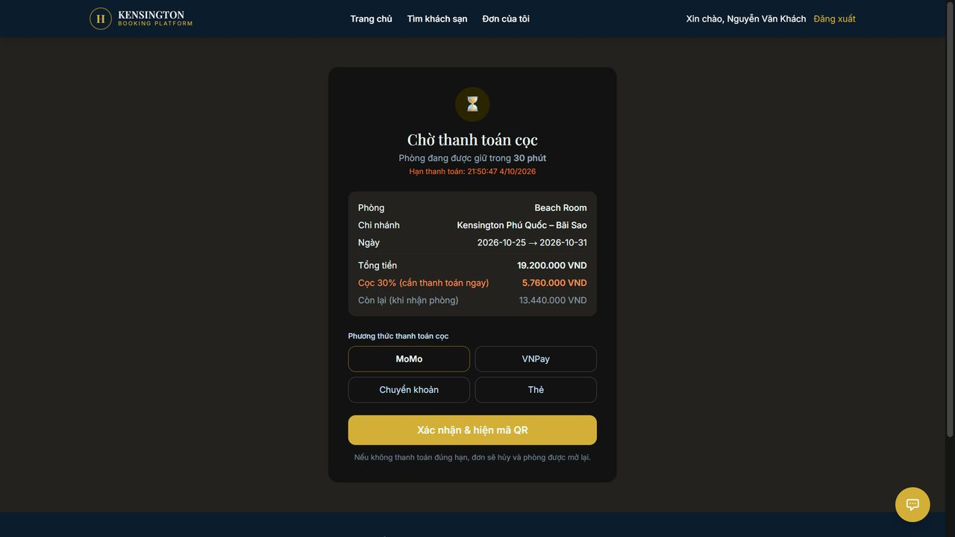
Hình 3.8. Chọn phương thức thanh toán cọc, đếm ngược hạn 30 phút
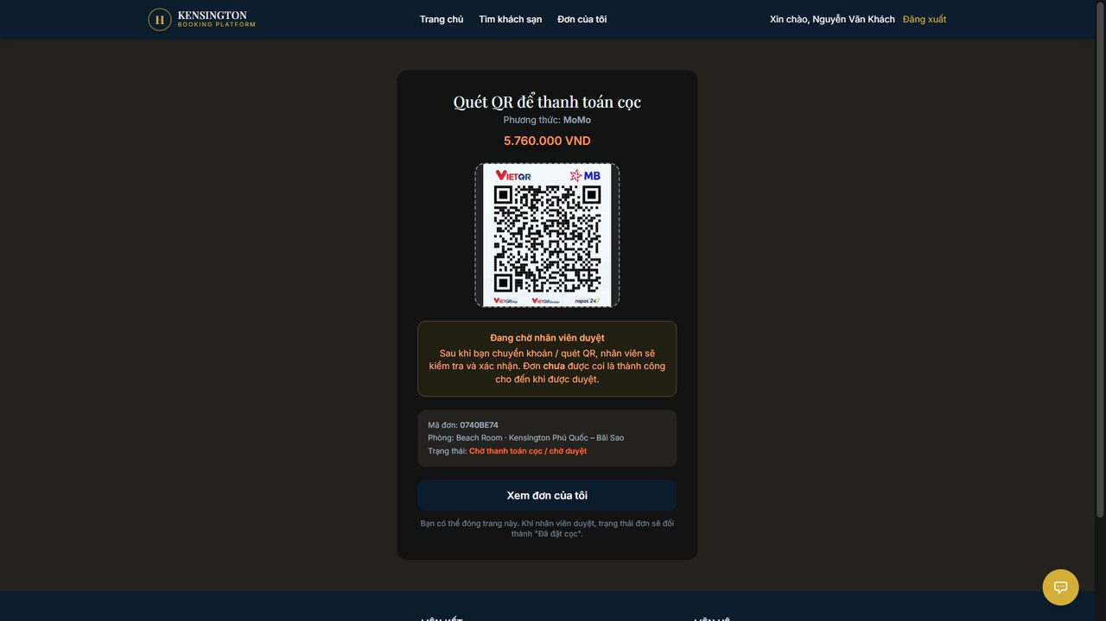
Hình 3.9. Mã QR thanh toán cọc và trạng thái chờ nhân viên duyệt
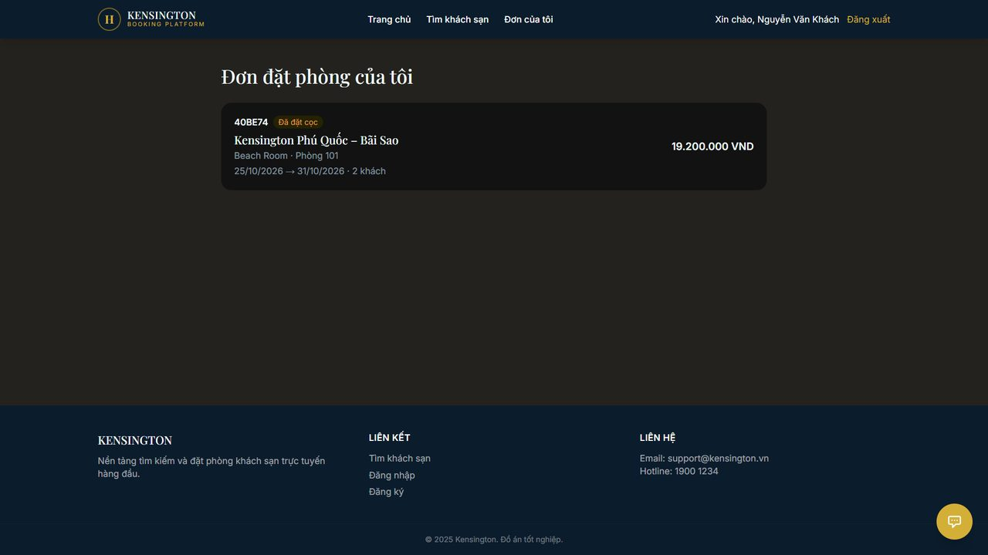
Hình 3.10. Trang “Đơn đặt phòng của tôi” của khách hàng
Ngoài các chức năng đặt phòng, giao diện khách hàng còn có nút liên hệ nổi ở góc dưới bên phải màn hình. Khi mở rộng, nút này hiển thị các kênh hỗ trợ nhanh gồm Gọi điện, Zalo, Facebook và Telegram để khách hàng chủ động liên hệ với khách sạn khi cần tư vấn (Hình 3.11).
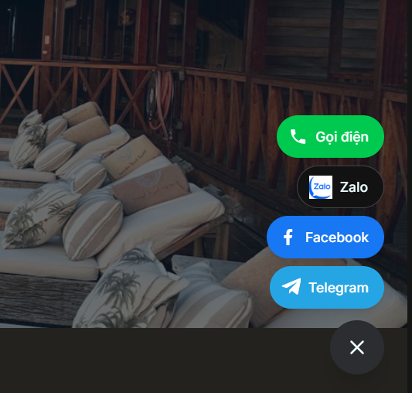
Hình 3.11. Nút liên hệ nhanh với các kênh Gọi điện, Zalo, Facebook, Telegram

3.1.7. Khu vực quản trị và nhân viên
Khu vực quản trị và nhân viên dùng chung bộ khung giao diện DashboardLayout, chỉ khác nhau ở danh sách menu theo vai trò; layout này kiểm tra token và vai trò trước khi hiển thị. Admin quản lý toàn hệ thống, còn nhân viên xử lý công việc hằng ngày.
Phía quản trị viên (/admin):
- Dashboard tổng quan: số chi nhánh, số đơn đặt phòng, số người dùng, số đơn chờ duyệt cọc và doanh thu ước tính (Hình 3.12).
- Quản lý chi nhánh: xem danh sách, thêm chi nhánh mới và xóa chi nhánh (xóa mềm, không xóa hẳn khỏi cơ sở dữ liệu) (Hình 3.13).
- Quản lý phòng: chọn một chi nhánh rồi xem và đổi trạng thái từng phòng vật lý (trống, đang ở, đang dọn, đang bảo trì) (Hình 3.14).
- Quản lý người dùng: xem danh sách tài khoản kèm vai trò (Hình 3.15).
- Quản lý đơn đặt phòng: xem đơn của tất cả chi nhánh, lọc theo trạng thái, thực hiện Duyệt cọc, Xác nhận, Từ chối, Check-in, Check-out tùy theo trạng thái của đơn (Hình 3.16, Hình 3.17).
Phía nhân viên: nhân viên không có quyền thêm, xóa chi nhánh hay quản lý tài khoản. Công việc được gói gọn trong ba trang:
- Tổng quan: số đơn chờ duyệt cọc, đơn đã cọc chờ xác nhận và đơn đã xác nhận chờ check-in (Hình 3.18).
- Đơn chờ xử lý: liệt kê các đơn cần tác động kèm thông tin phòng, ngày ở, tiền cọc để đối chiếu, với các thao tác Duyệt cọc, Xác nhận, Từ chối, Check-in tùy trạng thái đơn (Hình 3.19).
- Check-in/Check-out: trang dành cho thao tác nhận và trả phòng; hiện vẫn chạy trên dữ liệu mẫu dựng sẵn, chưa nối API thật (xem mục 3.5.2 và Hình 3.20).
Tóm lại, một đơn đặt phòng đi qua ba vai trò: khách hàng tạo đơn và gửi thanh toán cọc, nhân viên duyệt cọc, xác nhận và làm thủ tục nhận/trả phòng, còn admin quan sát toàn bộ hệ thống và can thiệp khi cần.
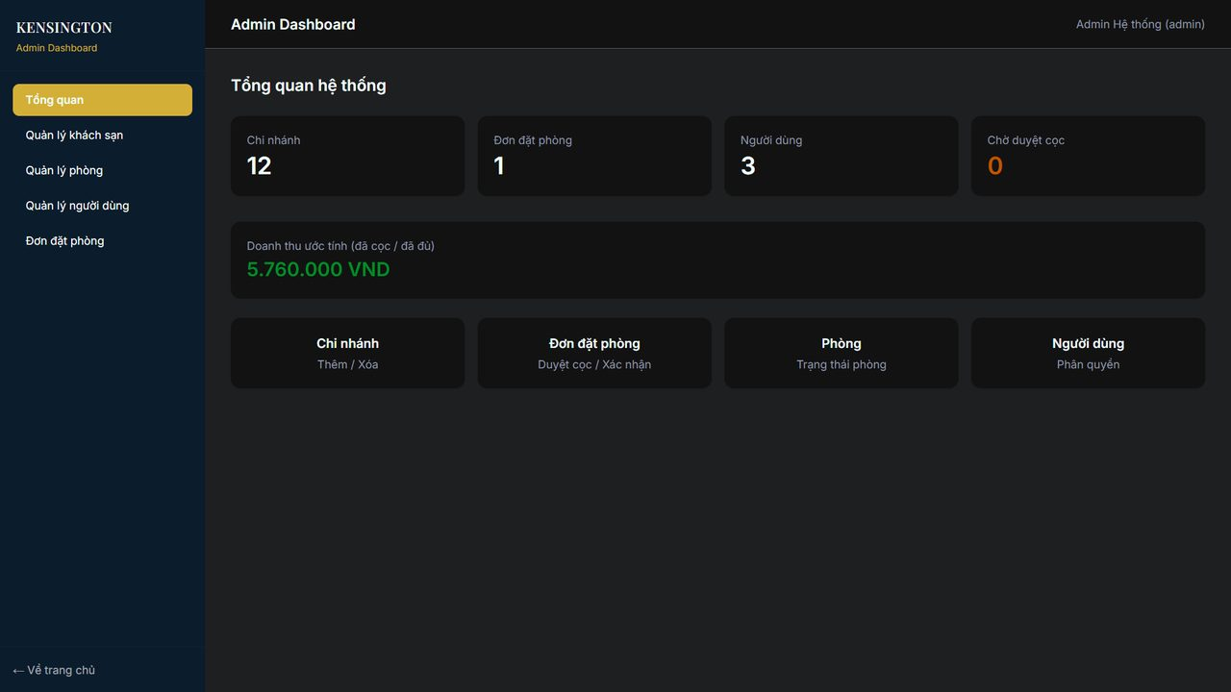
Hình 3.12. Admin Dashboard: thống kê tổng quan hệ thống
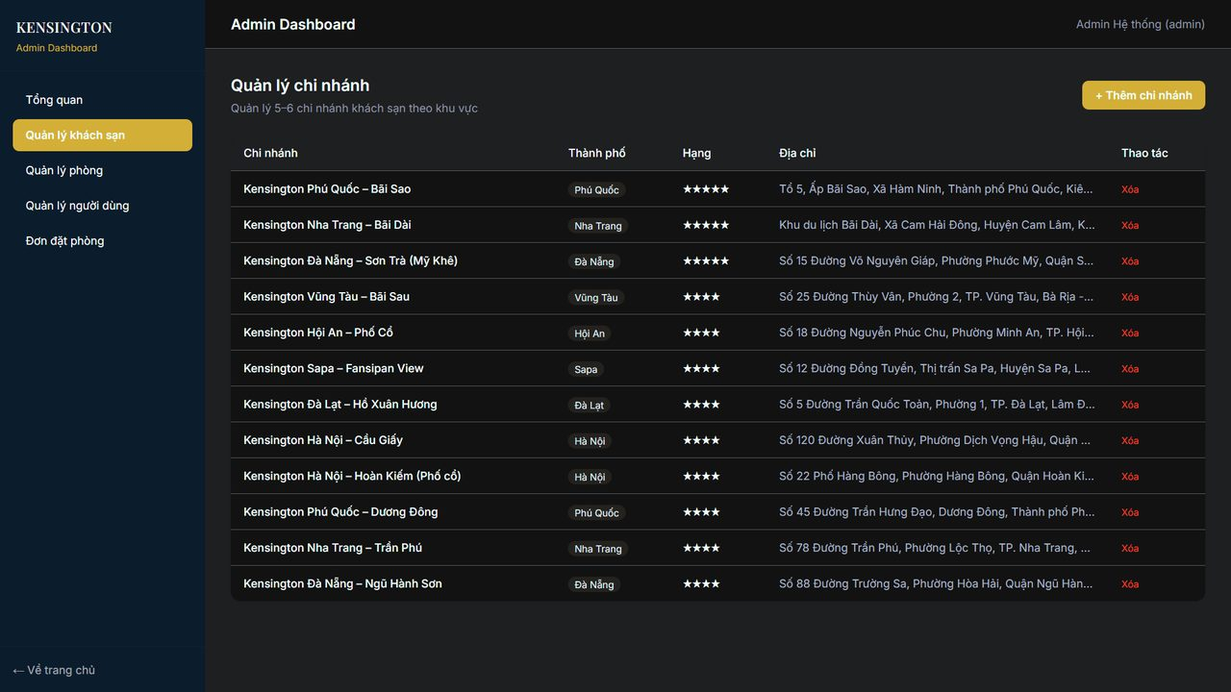
Hình 3.13. Admin: quản lý chi nhánh khách sạn
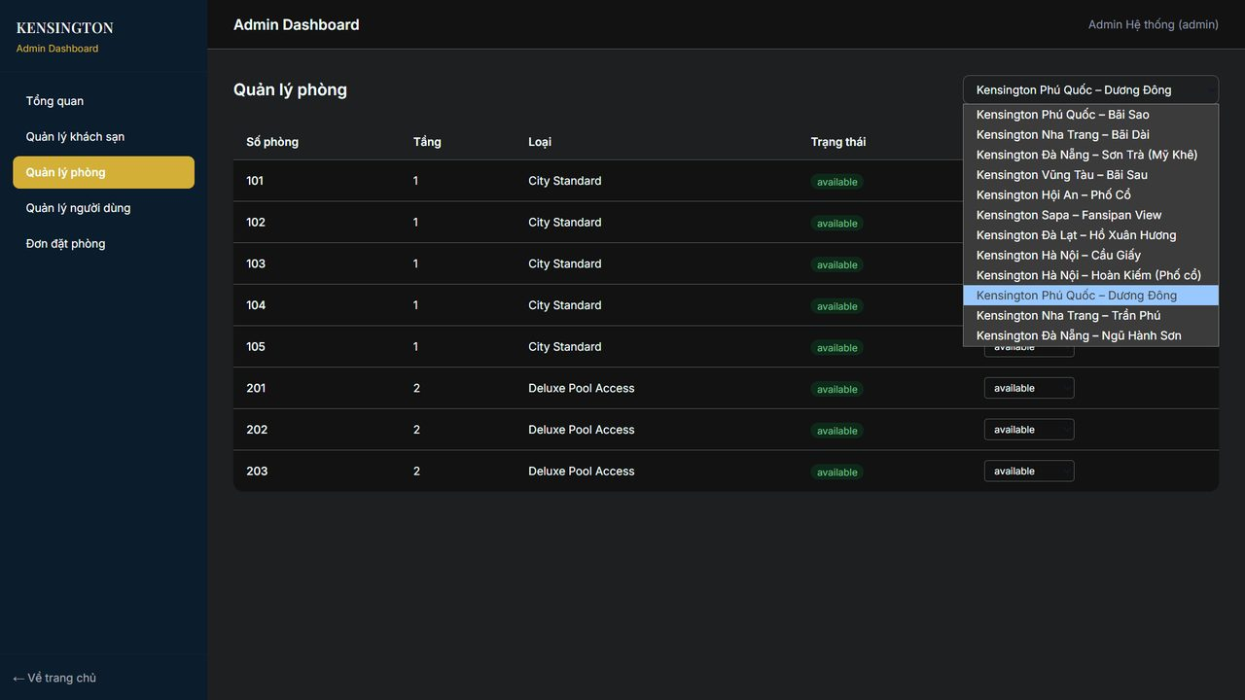
Hình 3.14. Admin: quản lý phòng theo từng chi nhánh
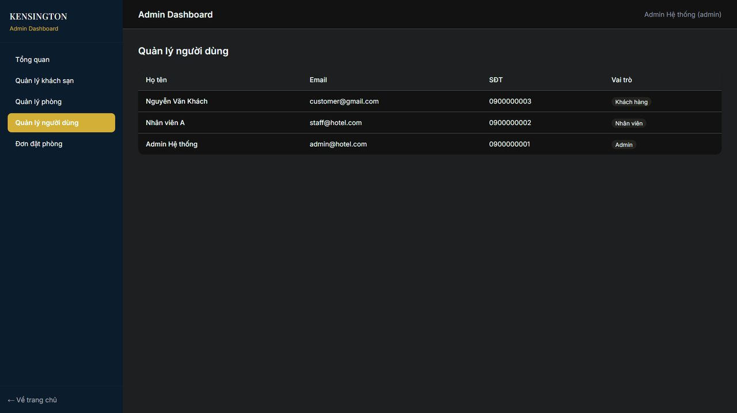
Hình 3.15. Admin: quản lý người dùng
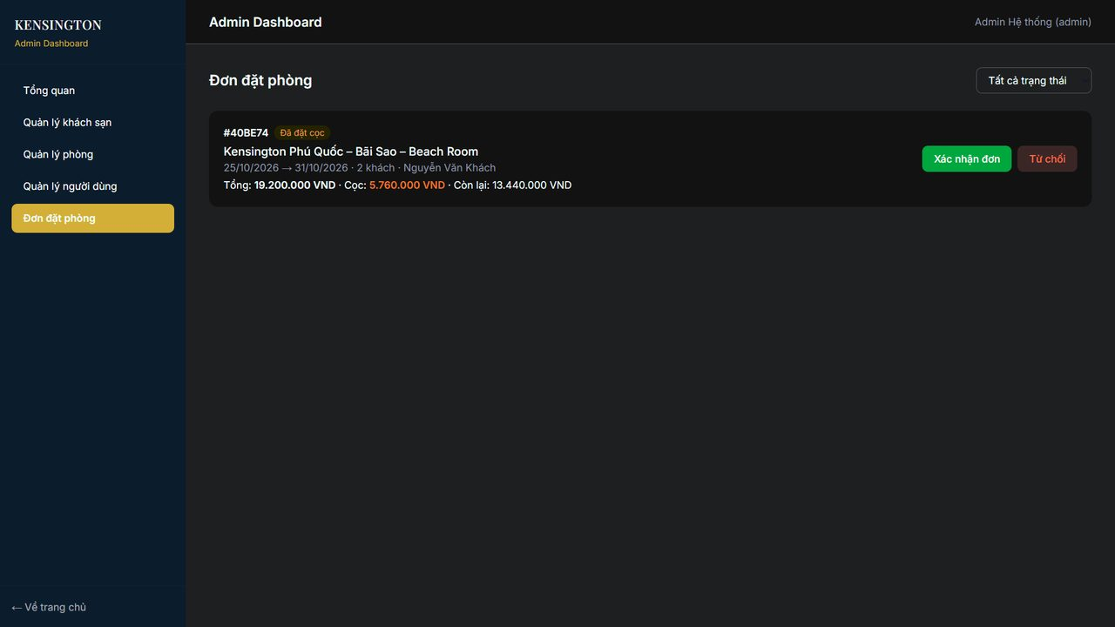
Hình 3.16. Admin: đơn đặt phòng chờ xác nhận
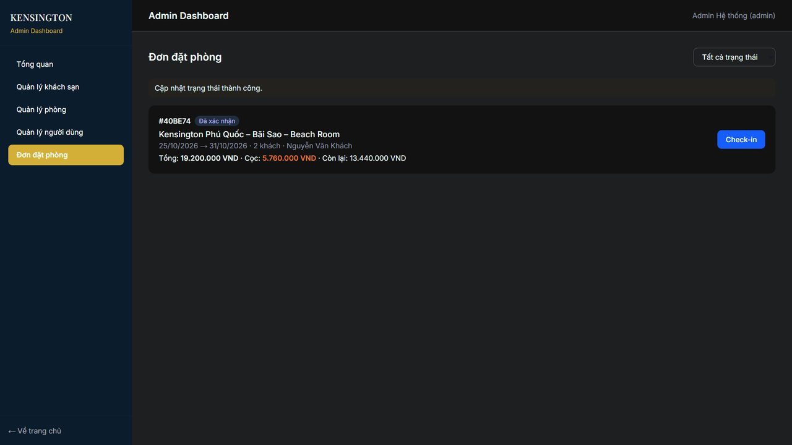
Hình 3.17. Admin: đơn đã xác nhận, sẵn sàng check-in
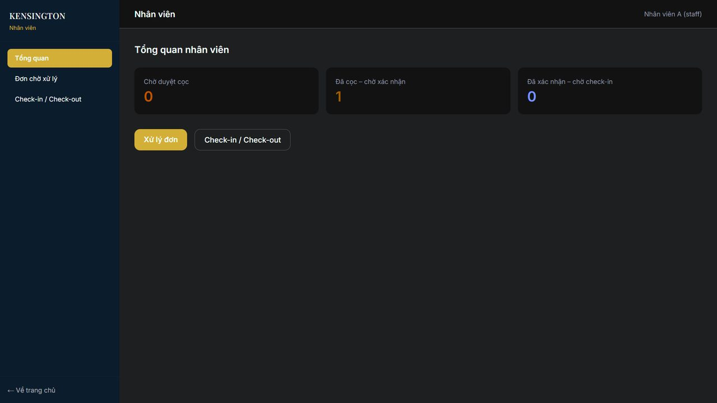
Hình 3.18. Staff Dashboard: tổng quan tác nghiệp nhân viên
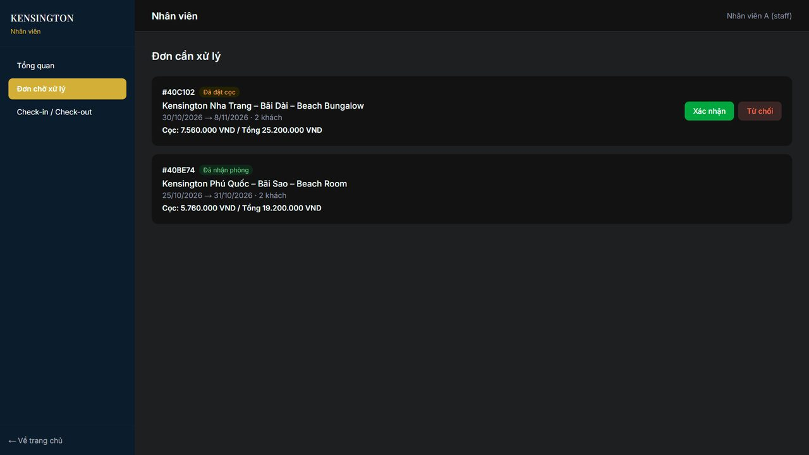
Hình 3.19. Staff: đơn chờ xử lý (xác nhận/từ chối)

3.1.8. Trang giới thiệu, bài viết và đánh giá của khách hàng
Ngoài luồng đặt phòng, giao diện khách hàng có thêm các trang và mục nội dung giúp giới thiệu thương hiệu và tăng độ tin cậy. Thanh điều hướng phía trên có các mục Trang chủ, Tìm khách sạn, Giới thiệu và Bài viết; với khách đã đăng nhập, thanh này có thêm mục Đơn của tôi.
Trang Giới thiệu (Hình 3.21) trình bày câu chuyện thương hiệu, bốn con số nổi bật (số chi nhánh, số điểm đến, hỗ trợ đặt phòng 24/7 và mức đặt cọc 30% để giữ chỗ), hai khối Sứ mệnh và Giá trị cốt lõi, cùng danh sách các thành phố trong hệ thống điểm đến dưới dạng nhãn.
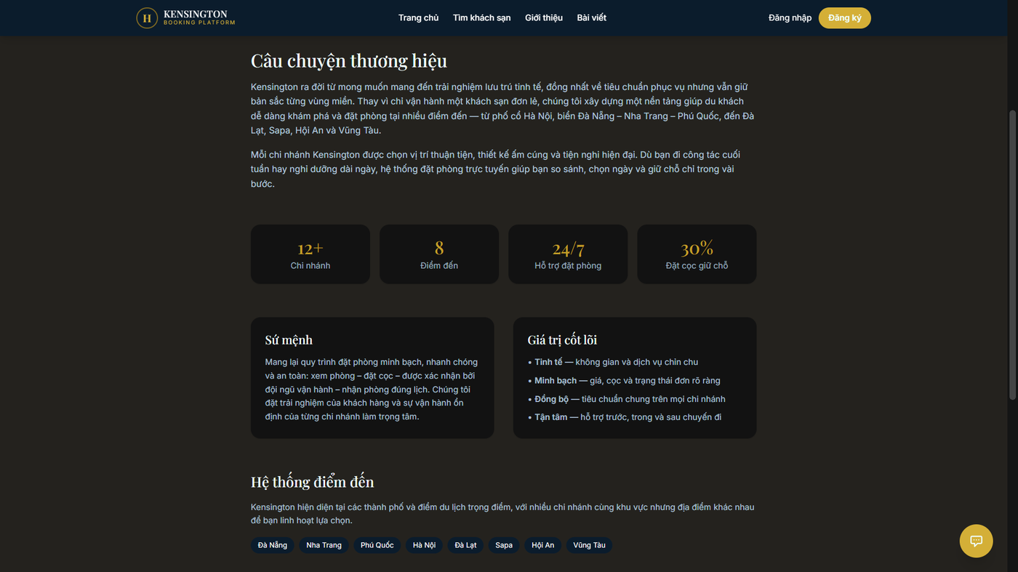
Hình 3.21. Trang Giới thiệu của website
Trang Bài viết (Hình 3.22) hiển thị các bài viết dạng thẻ gồm ảnh bìa, chuyên mục, tiêu đề, phần tóm tắt, ngày đăng và nguồn. Phía trên có bộ lọc theo chuyên mục gồm Tất cả, Cẩm nang, Tin tức và Ưu đãi để khách xem nhanh đúng nhóm nội dung cần tìm.
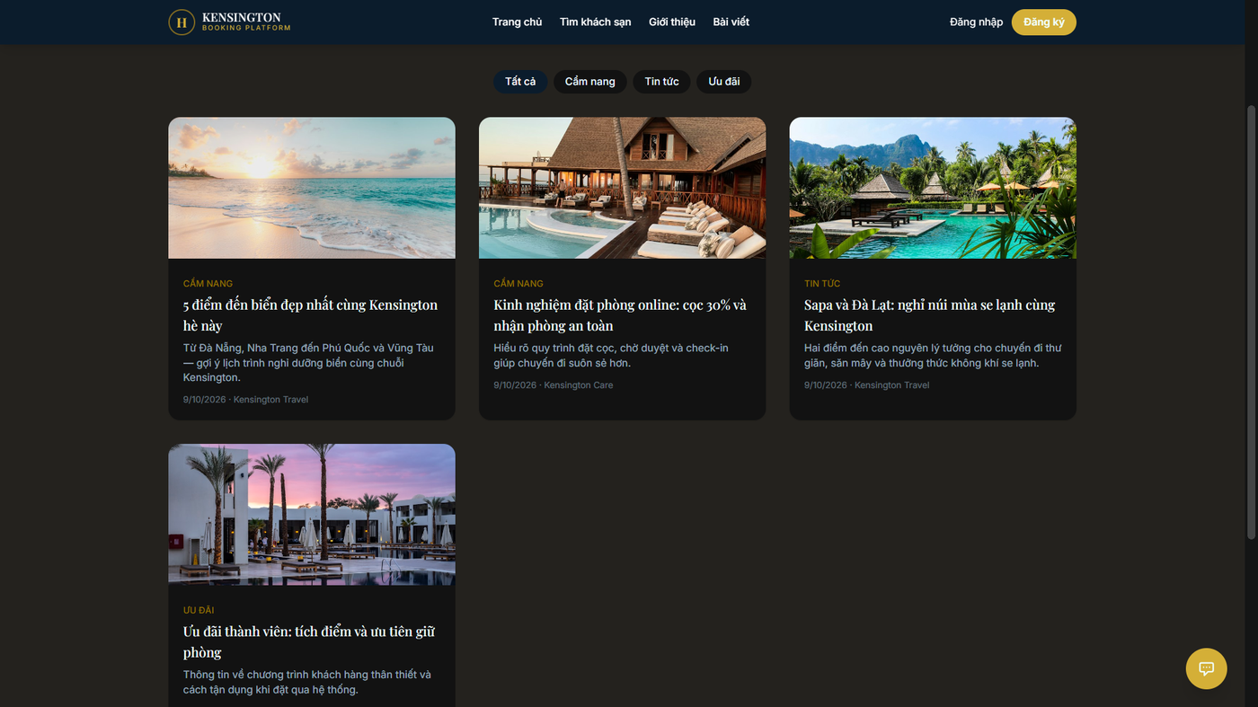
Hình 3.22. Trang Bài viết với bộ lọc theo chuyên mục
Trang chủ có mục “Cảm nhận khách hàng” (Hình 3.23), hiển thị các đánh giá được chọn dưới dạng lưới thẻ. Mỗi thẻ gồm số sao, nội dung nhận xét, tên khách và chi nhánh được đánh giá.
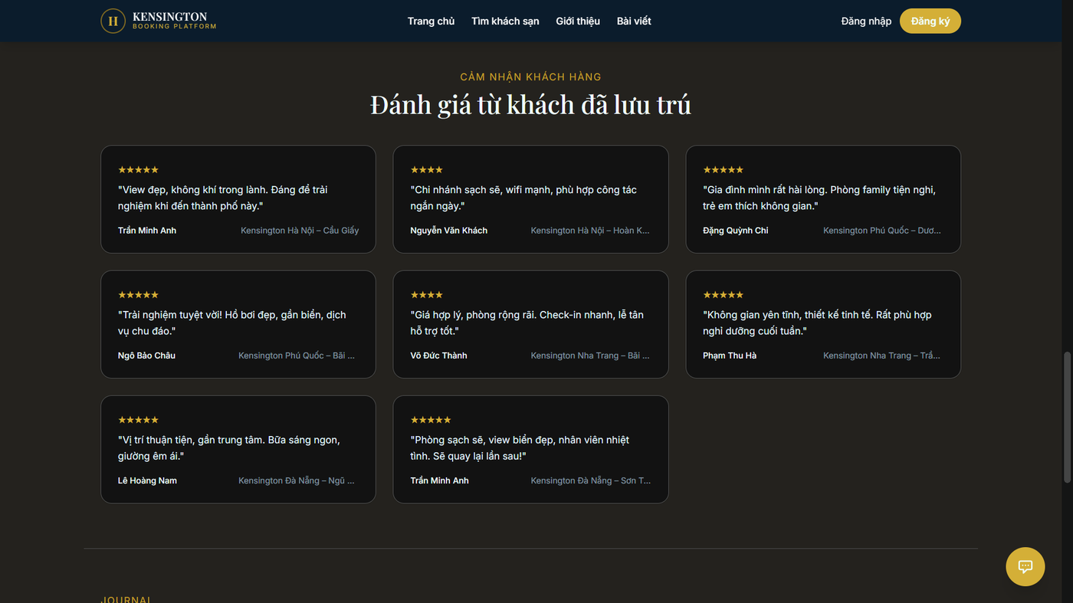
Hình 3.23. Mục cảm nhận khách hàng trên trang chủ
Tại trang chi tiết của từng chi nhánh có mục “Đánh giá chi nhánh” (Hình 3.24). Phần đầu mục cho biết điểm sao hiển thị cùng tổng số đánh giá của chi nhánh. Khách đã đăng nhập có biểu mẫu “Viết đánh giá của bạn” gồm chọn số sao, nhập nội dung chia sẻ trải nghiệm và nút Gửi đánh giá; bên dưới là danh sách đánh giá của những khách khác, kèm tên, số sao, nội dung và ngày đăng.
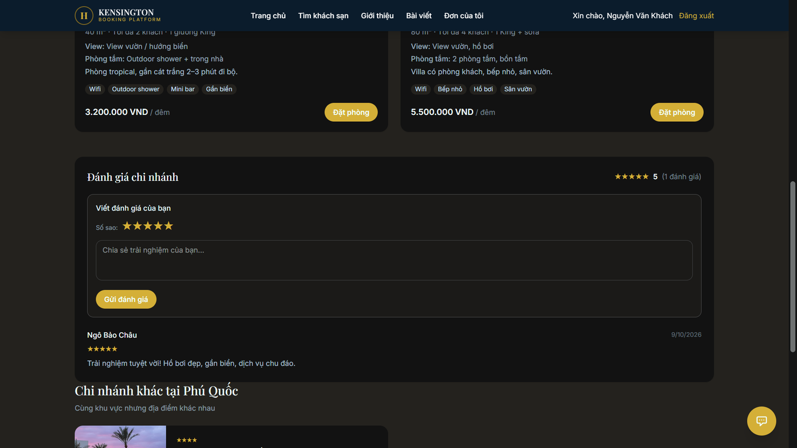
Hình 3.24. Đánh giá chi nhánh tại trang chi tiết chi nhánh

3.1.9. Quản trị đánh giá và bài viết
Khu vực quản trị bổ sung hai mục trên thanh menu bên trái là Đánh giá và Bài viết, để admin kiểm soát nội dung hiển thị cho khách hàng.
Mục Quản lý đánh giá (Hình 3.25) liệt kê các đánh giá kèm tên khách, số sao, chi nhánh, thành phố, nội dung và thời gian gửi; có danh sách chọn bộ lọc ở góc phải (mặc định là Tất cả). Đánh giá đang hiển thị ở trang chủ được gắn nhãn “Trang chủ”. Với mỗi đánh giá, admin có ba thao tác:
- Bỏ khỏi trang chủ: gỡ đánh giá khỏi mục cảm nhận khách hàng ở trang chủ.
- Ẩn: không hiển thị đánh giá cho khách hàng.
- Xóa: xóa đánh giá khỏi hệ thống.
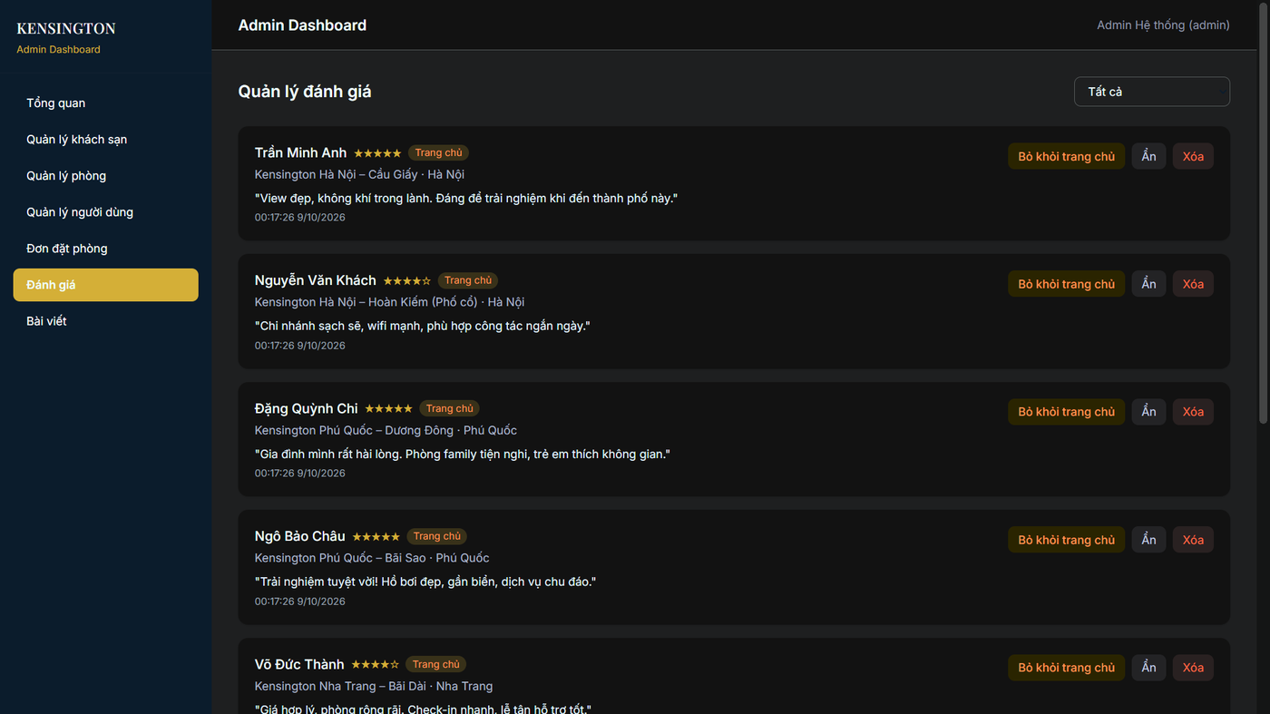
Hình 3.25. Admin: quản lý đánh giá
Mục Quản lý bài viết (Hình 3.26) liệt kê các bài viết với chuyên mục, trạng thái xuất bản và trạng thái hiển thị ở trang chủ; mỗi bài có nút Sửa và Xóa, còn nút “Thêm bài viết” mở biểu mẫu tạo bài mới.
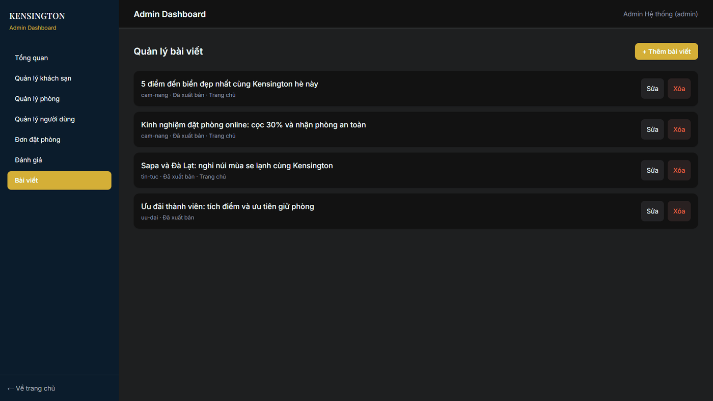
Hình 3.26. Admin: danh sách bài viết
Biểu mẫu thêm bài viết (Hình 3.27) gồm các trường Tiêu đề, Tóm tắt (excerpt), URL ảnh bìa, Chuyên mục (mặc định là Cẩm nang) và Nội dung bài viết. Hai ô chọn Xuất bản (mặc định được chọn) và Hiện trang chủ cho phép admin quyết định bài viết có công khai và có xuất hiện ở trang chủ hay không. Sau khi bấm Tạo bài viết, bài mới xuất hiện trong danh sách bên dưới biểu mẫu.
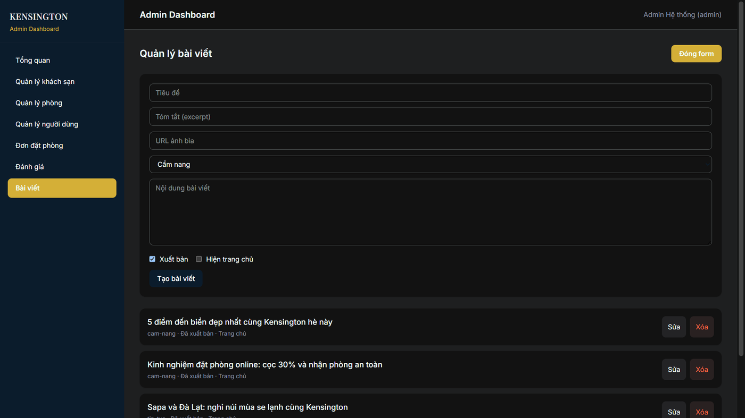
Hình 3.27. Admin: biểu mẫu thêm bài viết

3.2. Kiểm thử và đánh giá
Kiểm thử được thực hiện thủ công, kết hợp gọi API qua Postman và thao tác trực tiếp trên giao diện, dựa trên dữ liệu mẫu do seed.js tạo. Dữ liệu mẫu không có sẵn đơn đặt phòng và thanh toán nên các đơn này được tạo trong quá trình kiểm thử. Bảng 3.2 liệt kê 21 test case cho các chức năng cốt lõi.
Bảng 3.2. Danh sách test case các chức năng cốt lõi
Mã | Trường hợp kiểm thử | Kết quả mong đợi | Kết quả thực tế | Kết luận
TC01 | Đăng ký tài khoản với dữ liệu hợp lệ | Tạo tài khoản, trả JWT | Tạo tài khoản thành công, trả JWT | Pass
TC02 | Đăng ký với email đã tồn tại | Lỗi 400, không tạo tài khoản mới | Trả lỗi 400, không tạo tài khoản | Pass
TC03 | Đăng nhập với email và mật khẩu đúng | Trả JWT và thông tin người dùng | Trả JWT và thông tin người dùng | Pass
TC04 | Đăng nhập với mật khẩu sai | Lỗi 401, không trả token | Trả lỗi 401, không có token | Pass
TC05 | Xem danh sách chi nhánh khi chưa đăng nhập | API công khai trả danh sách chi nhánh | Trả đủ danh sách chi nhánh | Pass
TC06 | Lọc chi nhánh theo thành phố | Trả đúng các chi nhánh của thành phố đã chọn | Kết quả lọc đúng | Pass
TC07 | Xem chi tiết một chi nhánh | Trả thông tin chi nhánh, các loại phòng và số phòng trống | Hiển thị đủ thông tin | Pass
TC08 | Tìm phòng trống theo ngày nhận/trả hợp lệ | Trả danh sách loại phòng kèm số phòng còn trống | Hiển thị đúng số phòng còn trống | Pass
TC09 | Đặt phòng khi còn phòng trống (đã đăng nhập customer) | Tạo đơn awaiting_deposit, cọc 30%, hạn cọc 30 phút | Đơn được tạo đúng trạng thái, số tiền cọc và hạn cọc | Pass
TC10 | Đặt phòng khi chưa đăng nhập | Chuyển sang trang đăng nhập | Được chuyển sang trang đăng nhập | Pass
TC11 | Đặt phòng khi phòng đã bị đặt trùng ngày | Lỗi 400 “Không còn phòng trống” | Trả lỗi 400, không tạo đơn | Pass
TC12 | Đặt phòng với ngày trả trước hoặc bằng ngày nhận | Lỗi 400, không tạo đơn | Trả lỗi 400, không tạo đơn | Pass
TC13 | Đặt phòng với số khách vượt sức chứa loại phòng | Lỗi 400, không tạo đơn | Trả lỗi 400, không tạo đơn | Pass
TC14 | Đặt phòng khi thiếu thông tin bắt buộc (loại phòng hoặc ngày) | Lỗi 400 “Vui lòng chọn loại phòng và ngày nhận/trả phòng” | Trả lỗi 400 với thông báo tương ứng | Pass
TC15 | Khách xác nhận thanh toán cọc (hiện mã QR) | Payment pending, đơn vẫn awaiting_deposit, hiển thị “Đang chờ nhân viên duyệt” | Đúng như mong đợi; đơn chưa được coi là thành công | Pass
TC16 | Nhân viên/Admin bấm “Duyệt cọc” trên giao diện quản trị | Payment chuyển paid, đơn chuyển deposit_paid | Lần chạy đầu: không phản hồi, console báo lỗi api.confirmDeposit is not a function, đơn không đổi trạng thái. Sau khi sửa: đơn chuyển deposit_paid | Fail → Pass (mục 3.3.3)
TC17 | Nhân viên xác nhận đơn đã cọc | Đơn chuyển confirmed, có kiểm tra lại phòng trống | Đơn chuyển confirmed đúng mong đợi | Pass
TC18 | Khách hủy đơn ở trạng thái awaiting_deposit | Đơn chuyển cancelled | Đơn chuyển cancelled | Pass
TC19 | Khách gọi trực tiếp API quản trị (GET /api/users) | Lỗi 403 do middleware authorize chặn | Trả lỗi 403 | Pass
TC20 | Khách gõ trực tiếp URL /admin trên trình duyệt | Bị chặn, chuyển về trang đăng nhập | Trước khi sửa: vẫn vào được khung giao diện quản trị (dữ liệu vẫn bị Backend chặn). Sau khi bổ sung kiểm tra vai trò: bị chặn đúng mong đợi | Fail → Pass (mục 3.3.2)
TC21 | Admin thêm chi nhánh mới; thêm/sửa loại phòng | Tạo/cập nhật thành công, hiển thị ngay trong danh sách | Tạo/cập nhật thành công | Pass

Trong 21 test case, 19 case cho kết quả đúng ngay ở lần chạy đầu; TC16 và TC20 phát hiện lỗi, được khắc phục ở mục 3.3 và khi chạy lại đều đạt Pass. Các trường hợp kiểm thử đã bao phủ xác thực và phân quyền, tìm kiếm và kiểm tra phòng trống, các ràng buộc khi đặt phòng (trùng lịch, ngày không hợp lệ, vượt sức chứa, thiếu dữ liệu), luồng thanh toán cọc, hủy đơn và quản trị chi nhánh.
Bảng 3.3 thống kê kết quả kiểm thử theo từng nhóm chức năng, tính trên 21 test case ở Bảng 3.2.
Bảng 3.3. Thống kê kết quả kiểm thử theo nhóm chức năng
Nhóm chức năng | Test case | Số lượng | Đạt ngay lần chạy đầu
Xác thực và phân quyền | TC01 – TC04, TC19, TC20 | 6 | 5/6 (TC20 phải sửa)
Xem, tìm kiếm chi nhánh và phòng | TC05 – TC08 | 4 | 4/4
Đặt phòng và kiểm tra ràng buộc | TC09 – TC14 | 6 | 6/6
Thanh toán cọc, xác nhận và hủy đơn | TC15 – TC18 | 4 | 3/4 (TC16 phải sửa)
Quản trị chi nhánh và loại phòng | TC21 | 1 | 1/1
Tổng cộng | TC01 – TC21 | 21 | 19/21

Hai test case không đạt ở lần chạy đầu đều thuộc hai nhóm có liên quan đến quy trình nhiều bước hoặc đến sự phối hợp giữa Frontend và Backend: TC16 (duyệt cọc) và TC20 (chặn truy cập khu vực quản trị). Cả hai đã được khắc phục và chạy lại đạt Pass, với nội dung xử lý trình bày ở mục 3.3.
Bảng 3.4 đối chiếu kết quả với các mục tiêu đã nêu ở mục 1.2.
Bảng 3.4. Đối chiếu kết quả với mục tiêu đề tài
Mục tiêu | Mức độ | Ghi chú
Giới thiệu thông tin khách sạn, loại phòng, phòng | Phần lớn | Đã có chi nhánh, loại phòng, tiện nghi; chưa mở rộng dịch vụ đi kèm (đưa đón, spa, ăn uống)
Đăng ký, đăng nhập, quản lý thông tin cá nhân | Một phần | Đăng ký/đăng nhập hoàn chỉnh; chưa có trang chỉnh sửa thông tin cá nhân
Xem danh sách, chi tiết và tìm kiếm/lọc phòng | Hoàn thành | Lọc theo thành phố, hạng sao, từ khóa, ngày ở và số khách
Kiểm tra phòng trống, chọn ngày và đặt phòng | Hoàn thành | Có chặn trùng lịch, giới hạn số khách, đặt cọc 30%
Xem lịch sử và trạng thái đơn đặt phòng | Hoàn thành | Trang “Đơn đặt phòng của tôi”, cho phép hủy khi còn ở các trạng thái cho phép
Quản trị phòng, loại phòng, khách hàng, đơn đặt phòng, thống kê | Phần lớn | Quản lý chi nhánh, phòng, đơn đầy đủ; người dùng mới chỉ xem; thống kê ở mức tổng quan và doanh thu ước tính
Giao diện trực quan, dễ sử dụng | Hoàn thành | React và Tailwind CSS, bố cục nhất quán giữa các trang

3.3. Giải pháp cải tiến kỹ thuật
Trọng tâm cải tiến là bài toán chống đặt trùng một phòng khi các khoảng ngày chồng lấn. Đây cũng là khó khăn kỹ thuật chính nêu tại mục 3.4.2. Mục này tách biệt: (i) nguyên tắc và thao tác kiểm tra đã được mô tả trong sản phẩm; (ii) cơ chế chống tranh chấp đồng thời và kiểm thử tải là phương án bổ sung cần triển khai, chưa có kết quả chạy thực tế từ mã nguồn trong phạm vi tài liệu được cung cấp.

3.3.1. Thuật toán kiểm tra chồng lấn khoảng ngày khi đặt phòng
Bài toán: Cùng một phòng có thể xuất hiện trong nhiều đơn ở các khoảng thời gian khác nhau. Hai khoảng lưu trú dạng [ngày nhận, ngày trả) chồng lấn khi startNew < endExisting và endNew > startExisting. Quy ước nửa mở cho phép khách mới nhận phòng đúng ngày khách cũ trả phòng. Backend phải kiểm tra ngày nhận < ngày trả, roomId hợp lệ và chỉ tính các đơn ở trạng thái còn hiệu lực giữ phòng; danh sách trạng thái cần đối chiếu với logic thực tế trong booking controller.
Ví dụ: đơn A của phòng P từ 10/11 đến 13/11; đơn B từ 12/11 đến 15/11 phải bị từ chối vì chồng lấn; đơn C từ 13/11 đến 15/11 không chồng lấn A. Kiểm tra theo ngày lịch (không so sánh chuỗi ngày tùy tiện) và quy đổi múi giờ thống nhất giữa API và MongoDB.
Mã giả trước cải tiến (mô tả rủi ro, KHÔNG phải trích mã nguồn): const available = await isRoomFree(roomId, checkIn, checkOut); if (available) await Booking.create(payload); Hai thao tác đọc và ghi tách biệt có thể cho hai request đồng thời cùng nhận kết quả available = true.
Điều kiện truy vấn đề xuất: Booking.findOne({ roomId, status: { $in: HOLDING_STATUSES }, checkIn: { $lt: newCheckOut }, checkOut: { $gt: newCheckIn } }). Nếu tồn tại đơn phù hợp thì trả HTTP 409 (Conflict). HOLDING_STATUSES phải lấy theo quy tắc giữ phòng được thống nhất tại Backend; không suy diễn rằng mọi trạng thái đơn đều giữ phòng.

3.3.2. Đề xuất chống tranh chấp khi hai đơn đến đồng thời

Để tránh hai đơn hiệu lực chồng lấn trên cùng một phòng, Backend triển khai hàm isRoomAvailable trong bookingController.js. Hàm truy vấn các booking cùng roomId, thuộc trạng thái còn giữ phòng (awaiting_deposit, deposit_paid, confirmed, checked_in, fully_paid), với điều kiện khoảng ngày giao nhau: checkInDate < ngày trả mới và checkOutDate > ngày nhận mới. Nếu tồn tại booking thỏa mãn thì phòng được coi là không trống.

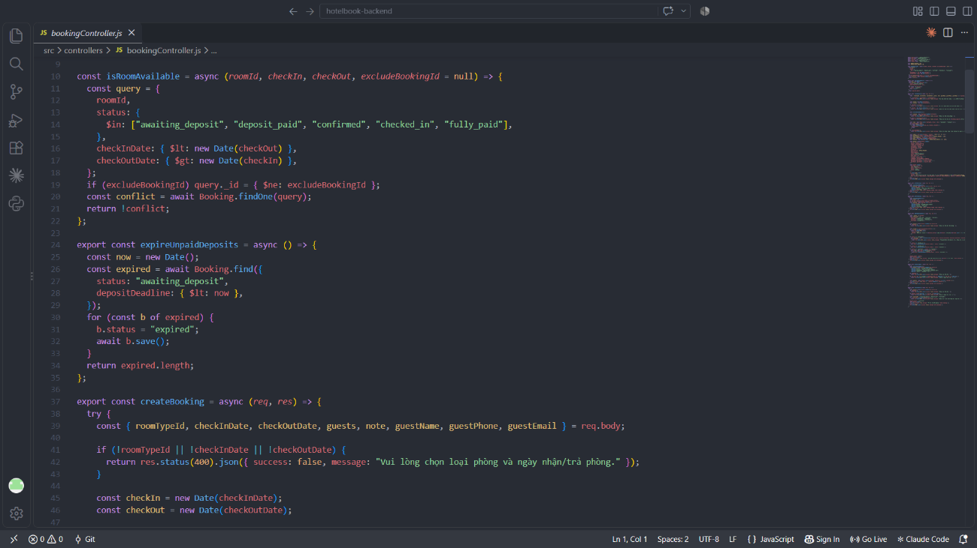

Hình 3.28. Hàm isRoomAvailable trong bookingController.js
Trong createBooking, hệ thống duyệt các phòng thuộc loại phòng đã chọn; phòng đầu tiên còn trống theo isRoomAvailable được gán vào đơn. Khi không còn phòng thỏa điều kiện, API trả HTTP 400 kèm thông báo “Không còn phòng trống trong khoảng thời gian này.
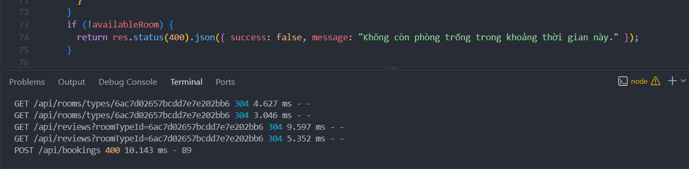Hình 3.29. Từ chối đặt phòng khi hết phòng trống (mã nguồn và log server)

Minh chứng chạy thử: Sau khi các phòng trống của một loại phòng trong khoảng ngày đã được đặt hết, request đặt thêm cùng loại phòng và cùng khoảng ngày bị từ chối (POST /api/bookings → 400). Kết quả cho thấy ràng buộc hết phòng / không xếp trùng lịch hoạt động đúng trên luồng thực tế của hệ thống.

Hạn chế và hướng cải tiến: Thao tác kiểm tra và tạo đơn hiện chưa nằm trong một vùng khóa, nên về lý thuyết hai request cực sát nhau vẫn có rủi ro race condition. Hướng phát triển là bọc kiểm tra và ghi trong khóa theo roomId (ví dụ withRoomLock), có timeout và giải phóng khóa khi lỗi. Phần này chưa triển khai trong phạm vi đồ án; phần đã minh chứng là logic chồng lấn ngày và từ chối HTTP 400 khi hết phòng.

3.3.3. Đề xuất giải phóng đơn quá hạn cọc
Hiện trạng theo báo cáo: đơn awaiting_deposit có depositDeadline 30 phút; kiểm tra quá hạn mới thực hiện khi có request liên quan. Do đó trạng thái expired có thể cập nhật muộn. Cải tiến đề xuất là một worker chạy theo lịch (ví dụ mỗi phút) gọi updateMany với điều kiện status = awaiting_deposit và depositDeadline <= now, chuyển sang expired; việc tính phòng trống phải loại đơn expired và tuân thủ trạng thái giữ phòng của hệ thống.
Để chống tranh chấp giữa duyệt cọc và tự hết hạn, lệnh cập nhật phải có điều kiện trạng thái nguồn và hạn cọc ngay trong truy vấn nguyên tử, kiểm tra matchedCount/modifiedCount trước khi ghi nhận thành công. Nếu cần cập nhật đồng thời payment và booking thì dùng transaction phù hợp cấu hình MongoDB hoặc quy trình nhất quán có thể khôi phục.
Kịch bản kiểm chứng đề xuất: (1) khách nộp cọc trước hạn và được duyệt; (2) quá 30 phút không nộp cọc thì đơn chuyển expired; (3) nhân viên duyệt cọc cùng thời điểm worker hết hạn: chỉ một nhánh được chấp nhận, không có đơn vừa expired vừa deposit_paid. Đây là tiêu chí kiểm thử tương lai, chưa phải kết quả đã đo.
Các lỗi TC16 (lời gọi API duyệt cọc) và TC20 (bảo vệ đường dẫn admin) được giữ ở mục 3.2 như các lỗi phát hiện và đã xử lý, không xem là cải tiến kỹ thuật độc lập.
Tóm lại, thuật toán chồng lấn đã được xác định rõ bằng bất đẳng thức ngày; phần bảo đảm an toàn dưới tải đồng thời và worker quá hạn cọc là hai giải pháp kỹ thuật đề xuất cần triển khai, đo kiểm và lưu minh chứng trước khi trình bày là kết quả sản phẩm.

3.4. Quá trình tự học và phát triển

3.4.1. Nội dung kiến thức, công nghệ tự học
Trong quá trình thực hiện đồ án, người thực hiện đã tự học thêm nhiều nội dung ngoài chương trình: phân tích và thiết kế hệ thống (xác định tác nhân, use case, thiết kế cơ sở dữ liệu NoSQL); xây dựng giao diện bằng React (hooks, Context, React Router), Tailwind CSS và Vite; xây dựng REST API bằng Node.js/Express theo mô hình Route – Controller – Model; làm việc với MongoDB/Mongoose (schema, tham chiếu giữa các collection, truy vấn điều kiện theo khoảng ngày); cơ chế xác thực và phân quyền bằng JWT và middleware; cách Frontend và Backend trao đổi dữ liệu JSON qua API; tổ chức mã nguồn thành hai thư mục frontend/backend và quản lý bằng Git/GitHub.

3.4.2. Áp dụng vào đồ án và minh chứng
Kiến thức tự học được áp dụng trực tiếp vào sản phẩm: sáu collection có tham chiếu lẫn nhau (User, Hotel, RoomType, Room, Booking, Payment); middleware protect/authorize chặn API theo vai trò; logic kiểm tra phòng trống dựa trên việc hai khoảng ngày có giao nhau hay không; luồng trạng thái đơn theo mô hình máy trạng thái có kiểm soát; bộ khung giao diện dùng chung cho admin và nhân viên; và luồng thanh toán cọc bằng QR kèm bước duyệt của nhân viên.
Khó khăn lớn nhất là kiểm tra trùng lịch đặt phòng cho đúng, tránh hai đơn khác nhau cùng giữ một phòng trong các khoảng ngày chồng lấn, và giữ cho luồng đặt cọc, xác nhận, nhận phòng, trả phòng khớp nhau giữa Backend và Frontend. Cách giải quyết là tách một hàm kiểm tra phòng trống dùng chung cho cả bước tạo đơn lẫn bước xác nhận đơn, đồng thời quy định bảng chuyển trạng thái hợp lệ ngay ở Backend để Backend là nơi quyết định duy nhất (mục 3.1.6). Minh chứng gồm mã nguồn được lưu trên kho mã nguồn (repository) GitHub của đồ án (Hình 3.28), script seed.js, các màn hình chạy trên dữ liệu mẫu (Hình 3.2 đến Hình 3.27) và quá trình xử lý lỗi thực tế ở mục 3.3.
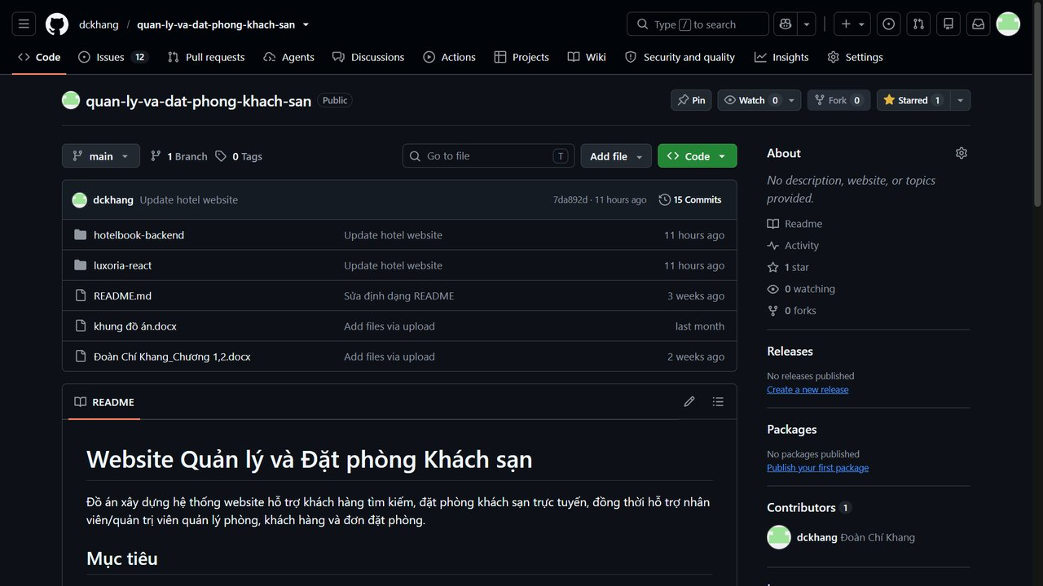
Hình 3.30. Kho mã nguồn (repository) của đồ án trên GitHub

3.4.3. Kế hoạch và định hướng phát triển
Hướng phát triển tiếp theo gồm: tích hợp cổng thanh toán thật (VNPay, MoMo) thay cho QR tĩnh và duyệt thủ công; bổ sung tiến trình nền để tự hết hạn cọc đúng giờ và gửi email/SMS thông báo; nối trang Check-in/Check-out của nhân viên với API thật; hoàn thiện giao diện quản lý người dùng (thêm, sửa, xóa) và quản lý loại phòng; mở rộng dịch vụ đi kèm (đưa đón, spa, ăn uống); xây dựng báo cáo doanh thu và tỷ lệ lấp đầy theo chi nhánh; dọn mã giao diện mẫu không còn dùng. Về cá nhân, người thực hiện tiếp tục học sâu hơn về lập trình web, cơ sở dữ liệu, phân tích thiết kế hệ thống, bảo mật web và triển khai môi trường production (HTTPS, quản lý biến môi trường).

3.5. Kết quả đạt được và hạn chế

3.5.1. Kết quả đạt được
Sản phẩm đã xây dựng được website quản lý và đặt phòng đa chi nhánh Kensington với đầy đủ ba vai trò. Khách hàng xem và tìm kiếm chi nhánh, phòng mà không cần đăng nhập; đặt phòng và thanh toán cọc yêu cầu đăng nhập, có kiểm tra phòng trống, chặn trùng lịch, giới hạn số khách và theo dõi lịch sử đơn. Nhân viên và admin duyệt cọc, xác nhận đơn, thực hiện check-in/check-out; admin quản lý chi nhánh, phòng và theo dõi thống kê tổng quan.
So với thiết kế ở Chương 2, bản thực tế có hai điểm khác: dữ liệu mẫu được tổ chức thành chuỗi 12 chi nhánh thương hiệu Kensington (mỗi chi nhánh là một khách sạn trong collection hotels); và luồng trạng thái đơn từ trạng thái “Chờ xác nhận” ban đầu (mục 2.2.3) được chi tiết hóa thành 9 trạng thái gắn với quy trình đặt cọc 30%, chờ duyệt, xác nhận. Điều này cho thấy thiết kế được điều chỉnh và hoàn thiện dần trong quá trình xây dựng.
Về ưu điểm, sản phẩm có kiến trúc tách Frontend và Backend rõ ràng, mọi quy tắc xác thực, phân quyền và chuyển trạng thái đơn đều được quyết định tại Backend nên không thể vượt qua bằng cách gọi trực tiếp API; việc kiểm tra phòng trống dùng chung một hàm cho cả bước tạo đơn và bước xác nhận đơn giúp hạn chế đặt trùng phòng; luồng đặt cọc có điểm kiểm soát của nhân viên; giao diện nhất quán, dùng chung bộ khung cho khu vực admin và nhân viên; và có dữ liệu mẫu để chạy thử toàn bộ quy trình.

3.5.2. Hạn chế
Các hạn chế dưới đây chủ yếu xuất phát từ quy mô đồ án học kỳ với thời gian và nguồn lực có hạn (mục 1.3.3): các chức năng cần dịch vụ bên ngoài như cổng thanh toán, email/SMS chưa được tích hợp; một số màn hình quản trị được ưu tiên hoàn thiện sau các chức năng cốt lõi.
- Thanh toán chưa tích hợp cổng thật: thanh toán cọc dùng mã QR tĩnh và nhân viên duyệt thủ công; thanh toán phần còn lại cũng chưa gắn cổng thanh toán.
- Đơn hết hạn cọc chỉ được phát hiện khi có yêu cầu liên quan (tạo đơn, xem danh sách đơn), chưa có tiến trình nền độc lập, nên phòng có thể được nhả ra chậm một khoảng ngắn.
- Trang quản lý người dùng mới chỉ xem được danh sách, chưa có giao diện thêm/sửa/xóa dù API Backend đã hỗ trợ.
- Giao diện admin mới có thao tác thêm và xóa chi nhánh (Hình 3.13); chưa có màn hình sửa chi nhánh và thêm/sửa loại phòng, các thao tác này hiện thực hiện qua API.
- Trang Check-in/Check-out của nhân viên vẫn chạy trên dữ liệu mẫu dựng cứng, còn hiển thị tên thương hiệu cũ “Luxoria Hotel & Resort” và mã đơn BK001, BK003. Việc nhận/trả phòng trên dữ liệu thật được thực hiện qua các nút thao tác theo trạng thái ở trang đơn.
- JWT được lưu trong localStorage, phù hợp phạm vi đồ án nhưng khi triển khai thực tế nên cân nhắc cơ chế lưu trữ an toàn hơn (ví dụ cookie httpOnly) để giảm rủi ro tấn công XSS.
- Một số file giao diện của bản mẫu cũ (Header, Hero, Services, Testimonials, FeaturedRooms, Footer) vẫn còn trong mã nguồn dù không trang nào sử dụng, cần dọn lại.
Các hạn chế này nằm trong phạm vi đồ án và là cơ sở cho định hướng phát triển ở mục 3.4.3.

KẾT LUẬN
Đề tài đã xây dựng được website quản lý và đặt phòng khách sạn đa chi nhánh thương hiệu Kensington, đáp ứng các mục tiêu cốt lõi đã nêu ở Chương 1: tìm kiếm và xem chi tiết chi nhánh, phòng; đăng ký, đăng nhập và phân quyền; đặt phòng có kiểm tra phòng trống và đặt cọc 30%; nhân viên và admin xử lý đơn (duyệt cọc, xác nhận, check-in/check-out); admin quản lý chi nhánh, phòng và theo dõi thống kê ở mức cơ bản.
Sản phẩm vận hành được trên dữ liệu mẫu, có phân quyền bằng JWT rõ ràng và luồng nghiệp vụ nhất quán giữa Frontend và Backend. Kết quả kiểm thử với 21 test case được báo cáo, với các lỗi phát hiện được mô tả trong phần kiểm thử, cho thấy hệ thống hoạt động đúng với các chức năng cốt lõi. Hạn chế chính nằm ở thanh toán thật, thông báo tự động và một số màn hình quản trị còn đơn giản; các nội dung này sẽ được hoàn thiện theo định hướng ở mục 3.4.3.
Hướng phát triển tiếp theo là kết nối Check-in/Check-out với dữ liệu thật; hoàn thiện thao tác CRUD và quản lý tài khoản; triển khai bảo vệ nguyên tử cho thao tác kiểm tra–giữ phòng, bổ sung bài kiểm thử đồng thời; xây dựng tiến trình hết hạn cọc độc lập và kiểm thử tranh chấp trạng thái; sau đó mới xem xét tích hợp thanh toán và thông báo tự động. Các hướng này cần được đánh giá bằng mã nguồn, log và số liệu kiểm thử cụ thể.
Hạn chế nổi bật là trang Check-in/Check-out của nhân viên còn sử dụng dữ liệu cứng và chưa kết nối API; hệ thống chưa tích hợp cổng thanh toán thật, chưa có tiến trình nền giải phóng đơn hết hạn cọc, và chưa có bằng chứng kiểm thử sức chịu tải khi hai yêu cầu đặt cùng phòng đến đồng thời. Một số thành phần giao diện vẫn kế thừa từ mẫu ban đầu, nên phạm vi tự xây dựng đã được nêu rõ trong mục 3.1.
Mức độ hoàn thành: đã hiện thực các chức năng cốt lõi về đăng nhập/phân quyền, tìm kiếm khách sạn – phòng, tạo và theo dõi đơn, xử lý cọc có xác nhận thủ công và một số tác vụ quản trị. Tuy nhiên, quản lý thông tin cá nhân và một số thao tác CRUD trên giao diện mới hoàn thành một phần; vì vậy không coi toàn bộ chức năng nêu trong phân tích là đã triển khai đầy đủ.

TÀI LIỆU THAM KHẢO
[1] OpenJS Foundation, "Express – Node.js web application framework", https://expressjs.com, truy cập ngày 05/10/2026.
[2] MongoDB, Inc., "MongoDB Documentation", https://www.mongodb.com/docs, truy cập ngày 05/10/2026.
[3] Automattic, "Mongoose ODM Documentation", https://mongoosejs.com/docs, truy cập ngày 05/10/2026.
[4] Auth0, "Introduction to JSON Web Tokens", https://jwt.io/introduction, truy cập ngày 05/10/2026.
[5] Bcrypt.js, "bcryptjs – npm package documentation", https://www.npmjs.com/package/bcryptjs, truy cập ngày 05/10/2026.
[6] Meta Open Source, "React – The library for web and native user interfaces", https://react.dev, truy cập ngày 05/10/2026.
[7] Vite Team, "Vite – Next generation frontend tooling", https://vite.dev, truy cập ngày 05/10/2026.
[8] Remix Software, "React Router", https://reactrouter.com, truy cập ngày 05/10/2026.
[9] Tailwind Labs, "Tailwind CSS Documentation", https://tailwindcss.com/docs, truy cập ngày 05/10/2026.

